



Universidad de Costa Rica
Sistema de Estudios de Posgrado
Facultad de Medicina
Posgrado de Ortopedia y Traumatología

Síndrome de Klippel-Feil:
A propósito de Un Caso

Trabajo final de graduación sometido a la consideración del Programa de Estudios de Posgrado de la Especialidad de Ortopedia y Traumatología para optar al grado de especialista médico

Sustentante: Dr. Robinson Mauricio La Torre

Tutor: Dr. Max Méndez Salazar

San José - Costa Rica
2021
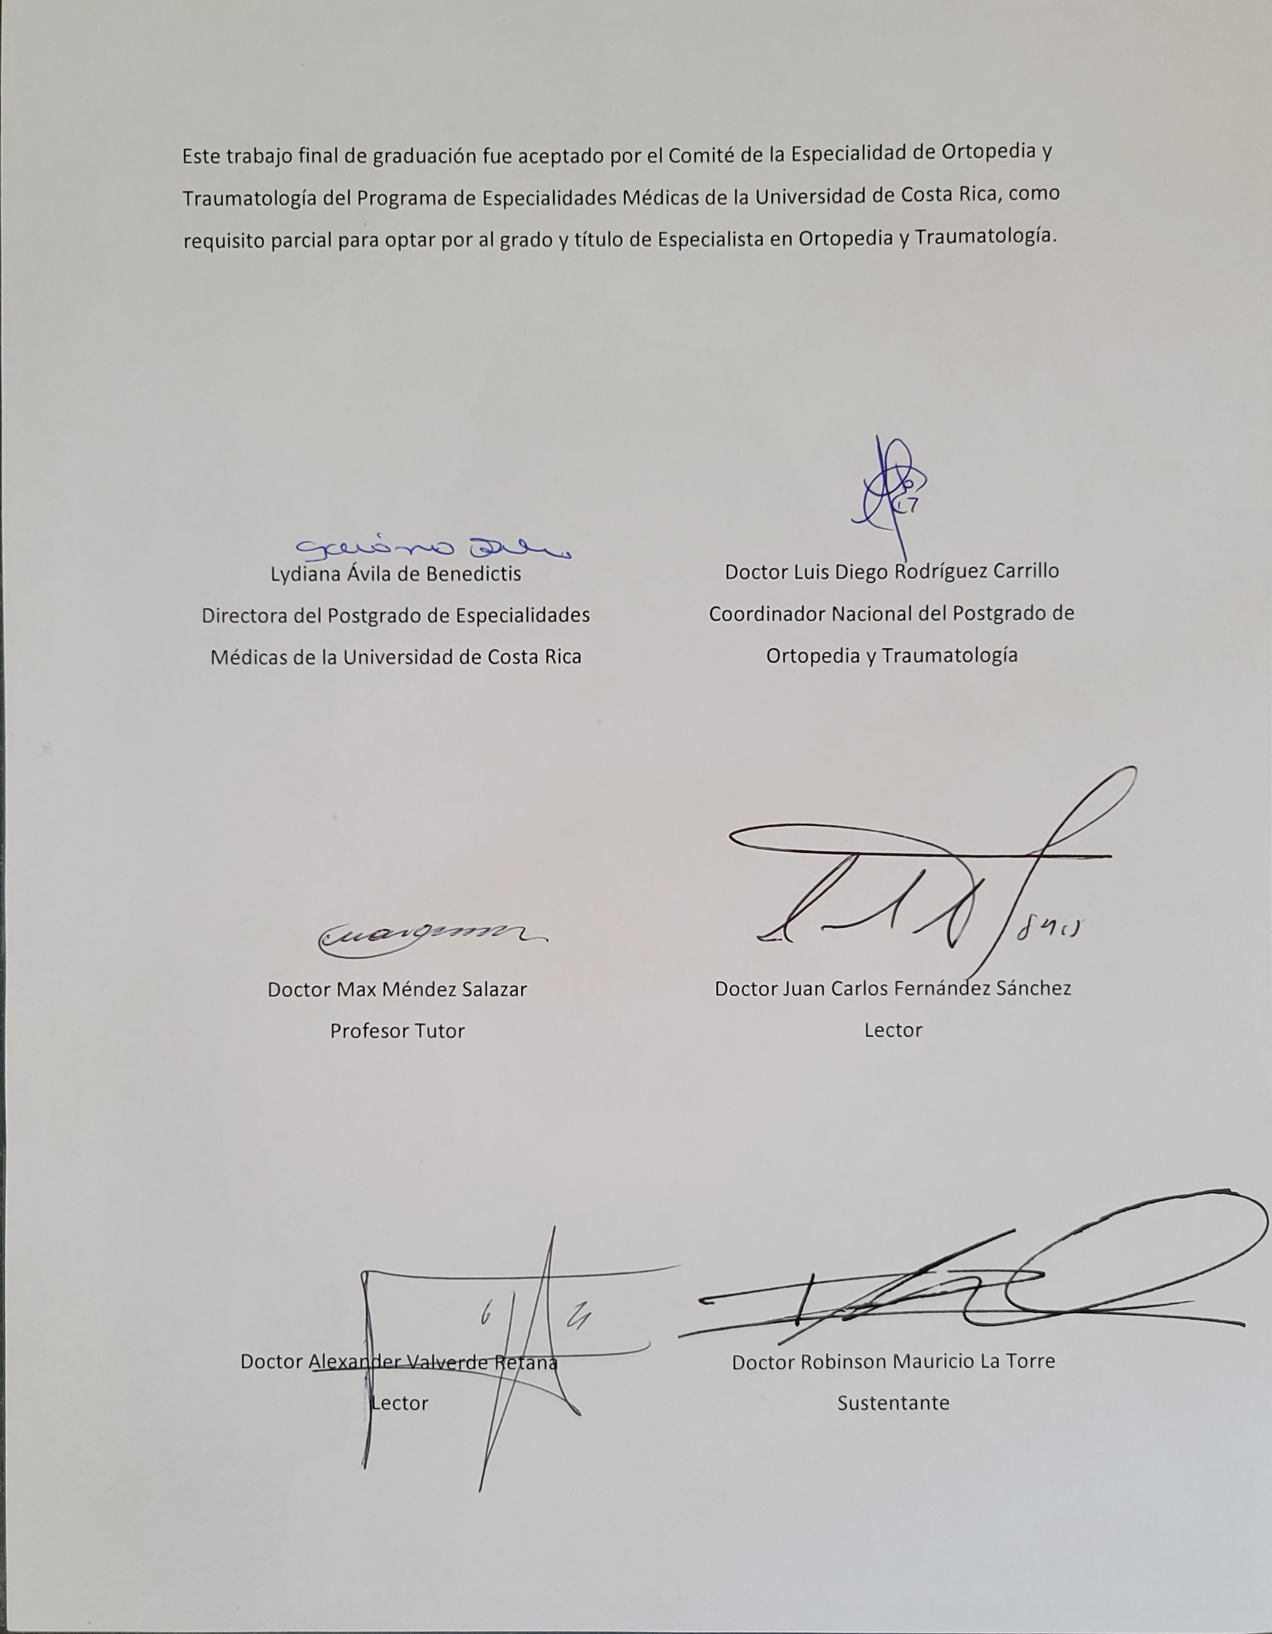
Este trabajo final de graduación fue aceptado por el comité de la Especialidad en Ortopedia y Traumatología, del programa de Posgrado en Especialidades Médicas de la Universidad de Costa Rica, como requisito parcial para optar al grado y título de Especialidad en Ortopedia y Traumatología.

Dra. Lydiana Ávila de Benedictis
Decana Sistema de Estudios de Posgrado

Dr. Max Méndez Salazar, Médico Asistente Especialista en Ortopedia y Traumatología
Profesor Guía

Dr. Juan Carlos Fernández Sánchez, Médico Asistente Especialista en Ortopedia y Traumatología
Lector

Dr. Alexander Valverde Retana, Médico Asistente Especialista en Ortopedia y Traumatología
Lector

Dr. Diego Rodríguez Carrillo, Médico Asistente Especialista en Ortopedia y Traumatología
Jefe del Posgrado de Ortopedia y Traumatología

Dr. Robinson Mauricio La Torre
Sustentante

Dedicatoria

Dedico este trabajo de tesis, a los miembros de mi familia que partieron durante los últimos años y con quienes no podré celebrar ni compartir la alegría de esta meta completada, sin embargo, no serán olvidados. Esta tesis está dedicada a Edith, Graciela, Hugo y Juan, quienes tal vez partieron antes de tiempo, pero supieron llenar de alegría y amor nuestras vidas.

Agradecimientos

Por medio de estas cortas líneas deseo agradecer a mis padres, por haber inculcado los valores y el carácter necesario para llegar a lo que hoy culmina en forma de especialidad médica. Agradezco a mis hermanos, por haber sido parte de mi formación como persona y a mi novia, por compartir todas estas aventuras.
Debo agradecer, infinitamente, a mis tutores y profesores, quienes tomaron un poco de su tiempo para enseñarme y guiarme a lo largo de esta travesía que llamamos residencia, para buscar siempre lo mejor para mis pacientes, así como paciencia y empatía en momentos de duda. Agradezco infinitamente a todas las personas que formaron alguna parte del camino en estos cinco años.

Declaración Jurada

Bajo fe de juramento, declaro que este trabajo de investigación es de mi propia autoría y que fue realizado con mucho esfuerzo, para presentar el mismo como requisito de graduación en el posgrado de Ortopedia y Traumatología, que en él no he reproducido como propio de manera total o parcial libros o documentos escritos por personas ajenas a este estudio, impresos o no.

índice
Dedicatoria 3
Agradecimientos 4
Declaración Jurada 5
Índice……………………………………………………………………... 6
Resumen…………………………………………………………………. 8
Abstract…………………………………………………………………... 9
Abreviaturas……………………………………………………………. 10
Palabras clave…………………………………………………………... 10
1 El Problema y su importancia 12
1.1 Planteamiento del problema 12
1.2 Justificación del problema 13
1.3 Objetivos generales y específicos 14
2 Marco teórico 16
2.1 Desarrollo embrionario y genética 16
2.2 Anatomía general del esqueleto axial 19
2.2.1 Huesos de la columna cervical 20
2.2.2 Músculos de la columna cervical 21
2.2.3 Articulaciones de la columna cervical 24
2.3 Síndrome de Klippel-Feil 27
2.3.1 Incidencia y prevalencia 28
2.3.2 Etiología 29
2.3.3 Diagnóstico 30
2.3.4 Manifestaciones vertebrales y extravertebrales 31
2.4 Manejo 32
3 Metodología 35
3.1 Diseño general 35
3.2 Procedimiento de recolección de información 35
3.3 Criterios de inclusión y exclusión 35
3.4 Extracción de datos 35
3.5 Limitaciones del estudio 36
4 Análisis 38
5 Conclusiones y recomendaciones 42
6 Anexos 45
Figura 1: Radiografía simple de columna cervical, proyección lateral 45
Figura 2: Radiografía simple de columna cervical, proyección anteroposterior 45
Figura 3: Tomografía axial computarizada de columna cervical 46
Figura 4: Tomografía axial computarizada, corte sagital 46
Figura 5: Reconstrucción tomografía axial computarizada 47
Figura 6: Radiografías simples de madre del paciente. 47
Figura 7: Proceso de segmentación 48
Figura 8: Esquema de división de somites 48
Figura 9: Anatomía general de una vértebra 49
Figura 10: Corte sagital de una vertebra 49
Figura 11: Anatomía Atlas/C1 50
Figura 12: Anatomía Axis/C2 50
Figura 13: Músculos de la columna vertebral 51
Figura 14: Músculos de la columna cervical 51
Figura 15: Triángulo de Tillaux 52
Figura 16: Musculatura porción lateral del cuello 52
Figura 17: Músculos escalenos 53
Figura 18: Articulaciones columna cervical 53
Figura 19: Disco intervertebral 54
Figura 20: Imagen de la publicación original sobre Síndrome de Klippel-Feil 54
Figura 21: Esquema de triada clásica del SKF 55
Figura 22: Clasificación SKF de Andre Feil, 1919 55
Figura 23: Clasificación SKF de Samartzis et al. 2006 56
Cuadro 1: Clasificación original de Andre Feil 56
Cuadro 2: Clasificación SKF por Zamartzis et al. 56
Cuadro 3: Guía de manejo Síndrome de Klippel-Feil 57
7 Bibliografía 58

Resumen: El síndrome de Klippel-Feil fue descrito por primera vez por Maurice Klippel y Andre Feil, en el año 1912, en un sastre de 46 años, quien consultó por “alteración renal y congestión pulmonar”. Esta patología se caracteriza por una sinostosis parcial o total de las vértebras cervicales, la cual puede o no estar acompañada de manifestaciones extraespinales. Se produce por un fallo en la segmentación en el desarrollo embrionario del esqueleto axial, entre las primeras tres u ocho semanas de edad gestacional. Al alterar la biomecánica de la columna cervical, puede provocar una serie de manifestaciones en cuanto al desarrollo de la columna, inestabilidad o hipermovilidad segmentaria, mal alineamiento y compromiso neurológico con resultados devastadores.
Propósito: el propósito de este estudio es valorar el diagnóstico, manejo y evolución natural de esta patología, para poder evaluar el subdiagnóstico de la misma por falta de sospecha clínica. Lo antes mencionado es a propósito de el caso de un paciente de tres años, quien acude al servicio de ortopedia por sospecha de tortícolis muscular congénita.
Materiales y métodos: se realizó una revisión bibliográfica sobre literatura relacionada al Síndrome de Klippel-Feil, enfocada en la epidemiología, diagnóstico y manejo en pacientes de edad pediátrica. Como punto de partida, se toma un paciente valorado en el Hospital Nacional de Niños en conjunto con el Dr. Max Méndez Salazar, en el año 2020.

Abstract: The Klippel-Feil Syndrome (KFS) was first described by Maurice Klippel and Andre Feil in 1912, in a 46-year-old tailor who was admitted for “lung congestion and urinary alterations”. This pathology is characterized for a partial or full synostosis of cervical vertebrae, this entity could be accompanied by extravertebral manifestations. KFS is the result of a fault in the segmentation process in the embryo development of the axial skeleton, it occurs between the third and eight weeks of pregnancy. When the biomechanics of the spine become altered, several manifestations develop; instability, malalignment and neurological damage that could be permanent.

Abreviaturas
SKF: Síndrome de Klippel-Feil
AAA: Articulación Atlanto-Axoidea
IC: Inestabilidad Cervical
MEE: Manifestaciones Extra-Espinales
HNN: Hospital Nacional de Niños
FGFR3: Fibroblast Growth Factor Receptor 3
GDF 3/6: Growth Differentiation Factor 3/6

Palabras clave
Somites, dolor axial, deformidad, sinostosis, fusión, inestabilidad, Sprengel, segmento adyacente, mielopatía, radiculopatía.

CapÍtulo I

El Problema y su Importancia

ANÁLISIS DE EL CASO DE UN PACIENTE DE TRES AÑOS, CON UNA ENFERMEDAD DE KLIPPEL-FEIL, ABORDADO POR NUESTRO SERVICIO, SIN PREVIA SOSPECHA DIAGNÓSTICA.

LUGARES: HOSPITAL NACIONAL DE NIÑOS

PERIODO: AÑO 2020

TUTOR: Dr. Max Méndez Salazar
Capítulo I

El Problema y su Importancia

Planteamiento del Problema
Este síndrome es una malformación ósea rara, pero potencialmente devastadora; enfermedad que muchas veces no forma parte de espectro de diagnósticos diferenciales para patología cervical, por parte de los médicos generales.
El síndrome de Klippel-Feil se puede definir como una alteración en el desarrollo de vértebras cervicales, lo que produce una segmentación inadecuada de la columna cervical. Si bien esta patología se suele presentar de forma aislada, mayormente se encuentra acompañada por otras enfermedades congénitas u otras malformaciones incluyendo vertebrales, gastrointestinales, auditivas, urinarias, cardíacas y neurológicas.
En la literatura existe una gran incógnita que rodea a este síndrome, desde su etiología y clasificación hasta su pronóstico y manejo, lo cual crea un desconocimiento por parte de los médicos que reciben a este tipo de pacientes, a esto se le suma el manejo inadecuado, por falta de una guía para poder diagnosticar y lidiar de manera apropiada con esta patología.
A la consulta de patología vertebral pediátrica, se presenta un paciente de tres años y cinco meses, para valoración por tortícolis muscular congénita, manejado previamente por el servicio de fisiatría. Paciente nació de manera prematura por cesárea a las veintiocho semanas de gestación con un peso de 960 g, con el antecedente de oligoamnios y retraso de crecimiento intrauterino. Paciente con historia de retraso en el desarrollo psicomotor, a los diez meses aún no lograba control de torso o cuello. Al momento de la consulta paciente con baja estatura, facies sindrómicas, desviación cervical hacia el lado izquierdo, presenta cierta inestabilidad a la marcha probablemente asociada a una inherente rigidez de la cintura escapular.
Al examen físico el paciente no presenta limitación en los arcos de movilidad de la cintura escapular, dolor, déficit neurológico o síntomas radiculares, la madre informó que el paciente lleva una vida normal con “un poco” de limitación en el cuello, la cual ha mejorado con terapia. Se realiza el examen radiológico de rutina en ausencia de otro síntoma pivote, donde se encuentra una fusión masiva de las vértebras cervicales (Fig. 1 y 2), se realiza una tomografía axial computarizada donde se constata la fusión masiva de elementos vertebrales posteriores desde el axis hasta la tercera vértebra torácica (Fig. 3,4 y 5), pudiéndose catalogar como un tipo I de Feil o un tipo III de Samartzis.
Se observa, de igual forma, en la madre del paciente desviación de la cabeza por lo que solicita permiso para realizar unas radiografías simples de su columna cervical, constatándose que la madre porta un SKF con fusiones no adyacentes (Fig. 6), un tipo II según la clasificación de Samartzis, por lo que uno podría pensar en un componente hereditario de la patología.
Llama la atención de los autores el hecho de que un paciente con un fenotipo sindrómico como el que presentaba haya cursado su vida sin ningún control por su patología, tal vez por la ausencia de sintomatología o por la falta de un método de screening adecuado. El SKF, a pesar de ser una patología rara, debe ser de conocimiento general, ya que un mal manejo podría desenlazar en una serie de eventos neurológicos graves e irreversibles. Debido a estas secuelas es que se han desarrollado diferentes técnicas y abordajes para esta patología otrora asintomática.

Justificación del Problema
La literatura muestra que el síndrome de Klippel-Feil se asocia a un inadecuado desarrollo de las vértebras cervicales, alterando así la biomecánica de la columna cervical, llevando así a artrosis temprana, compromiso neurológico, inestabilidad, hipermovilidad y riesgo de daño medular severo. Es por esto, que un diagnóstico temprano es esencial para poder identificar los casos de mayor riesgo y así planificar intervenciones que podrían prevenir resultados potencialmente devastadores. Por lo mismo se considera que debe existir la sospecha diagnóstica y, ante la duda, una solicitud de valoración por parte del servicio de Ortopedia, con prontitud.

Objetivo General y objetivos Específicos

Objetivo general
Analizar la literatura publicada en la última década sobre el Síndrome de Klippel-Feil, y crear una guía para el manejo de esta, así se evitan diagnósticos tardíos y secuelas permanentes.
Objetivos específicos
    - Describir la etiología y epidemiologia del Síndrome de Klippel-Feil, para así poder desarrollar una estrategia de manejo para nuestros pacientes.
    - Valorar las opciones de manejo quirúrgico disponibles basándose en la literatura actual para así definir el manejo ideal para cada escenario o grado de enfermedad.
    - Crear una guía o documento de consulta para realizar un diagnóstico temprano y certero de esta patología.
    - Comprender el abanico de etiologías en las que puede existir una sinostosis cervical.
    - Desarrollar un instrumento de priorización basándose en el riesgo neurológico que implica esta patología, para brindar un manejo más agresivo a los casos de mayor riesgo.
    - Establecer un precedente para el futuro manejo del paciente presentado en este caso.

CapÍtulo II

Marco Teórico

Marco Teórico

Desarrollo Embrionario y Genética
El desarrollo del cuerpo inicia durante el proceso de gastrulación, donde a partir de un disco embrionario bilaminar se forma uno trilaminar, produce células mesenquimales, las que formarán en un futuro el mesodermo paraxial, lateral, cabeza y tejido cardíaco. En la gastrulación se forman el surco primitivo y la notocorda.
Las células epiblásticas migran desde las profundidades del surco primitivo para formar el endodermo embrionario. Las células que permanecen en el lado epiblástico del disco embrionario formarán el ectodermo embrionario. La migración celular continúa hasta la cuarta semana de desarrollo, después de la cual el surco primitivo sufre regresión hasta desaparecer en la región sacrococcígea. Estas células especializadas inician su migración a través del nodo primitivo y se encuentra en la porción craneal del surco primitivo, las células que migran hacia anterior forman la placa precordal, mientras que las que migran hacia posterior forman el proceso notocordal. Este último da paso a la notocorda que será una representación inicial de las vértebras y sistema óseo.
A ambos lados de la notocorda, el mesodermo se diferencia en tres áreas: mesodermo paraxial, mesodermo lateral y mesodermo intermedio. Se formarán entre 42 y 44 pares de somites al final de la quinta semana de desarrollo; los somites son estructuras segmentadas de forma esférica (Fig. 7), en el caso de la columna cervical se produce alrededor del día veintisiete. Al continuar su maduración, los somites se dividen en tres secciones: el esclerotomo que formará las vértebras, el miotomo que se encargará de la formación de la musculatura axial y el dermotomo que contribuirá a la formación de la piel.
En el esclerotomo se produce una subdivisión más, en la que la porción caudal se une a la porción rostral del somite inferior y la porción rostral se une al somite superior, formando así los cuerpos vertebrales (Fig. 8). Se considera necesario mencionar que la porción rostral es menos densa a nivel celular que la porción caudal de cada somite. La formación del anillo fibroso se produce por la migración craneal de células de la densa porción caudal, el anillo pulposo se formará de células de la notocorda que no regresionen. El disco intervertebral en desarrollo divide cada esclerotomo y fuerza la porción caudal con mayor densidad celular a fusionarse con la porción rostral menos densa del somite adyacente, estas fusiones forman un “centrum” que posteriormente dará paso al cuerpo vertebral. Las células, que inicialmente migran hacia el tubo neural y no hacia la notocorda se desarrollan en los arcos neurales
Durante la sexta semana las estructuras vertebrales se comienzan a fusionar, señales provenientes de la notocorda y el tubo neural inducen a la condrificación de ciertas estructuras, posterior a la condrificación y la desintegración de la notocorda inicia la osificación. Los centros de osificación primarios se pueden encontrar en tres áreas principales, uno en el centrum y otras dos a cada lado del arco neural. Ambas partes del arco posterior inician su fusión al nacimiento, completando la osificación alrededor de los seis años, a esta edad también ocurre la fusión completa entre el arco posterior y el cuerpo vertebral. Moore describió centros de osificación secundarios que se forman posterior al nacimiento, uno para la punta de cada apófisis transversa, uno para la apófisis espinosa y uno en cada plato vertebral, para un total de cinco centros de osificación secundarios.
El síndrome de Klippel-Feil, así como muchas otras malformaciones congénitas de la columna vertebral son el resultado de alteraciones o mutaciones genéticas que alteran los procesos de segmentación y resegmentación de los somites. Los genetistas tienen a su alcance múltiples herramientas para detectar estos fallos, una forma implica el estudio de la transmisión familiar, si es autosómico dominante, recesivo, ligado al sexo o poligénico y la determinación exacta del cromosoma o locus genético se realiza observando cómo se compara el defecto con marcadores genéticos conocidos. De esta forma se comparan los resultados con la secuencia del genoma humano conocido y así poder buscar posibles candidatos etiológicos.
En el caso del Síndrome de Klippel-Feil, desafortunadamente, la heterogenicidad de su etiología, así como la gran variedad de manifestaciones extravertebrales asociadas, sobre todo a la presentación esporádica de esta patología complican ampliamente el proceso de clasificación del síndrome de Klippel-Feil.
De la misma forma, en la literatura de genética médica hay descripciones de defectos con etiologías conocidas, que ocurren coincidentemente con el SKF, como la mutación “Pro250Arg” del receptor número tres del factor de crecimiento fibroblástico o “FGFR3” por sus siglas en inglés, la cual presenta sinostosis coronal, dismorfismo vertebral y de costillas, así como una variación de la enfermedad de Sprengel con un patrón autosómico dominante. Se ha reportado en la literatura pacientes con esta mutación que presentan compromiso de la columna cervical.
En la literatura se sugiere que el SKF es producido por una fallida segmentación vertebral debido a somitogénesis defectuosa en la región cervical. En el SKF se han reportado factores hereditarios, tanto autosómicos dominantes, como recesivos, de acuerdo con “Online Mendelian Inheritance in Man” mutaciones en MEOX1, GDF6, GDF3, MYO18B y RIPPLY2, han sido asociados con SKF [Li, Z., et al., 2020]. En el estudio se tomaron muestras de sangre periférica para realizar la secuenciación del exoma completo. En adición a las mutaciones ya conocidas como GDF6 y GDF3, asociadas a presentaciones autosómicas dominantes de SKF, MYO18B en presentaciones autosómicas recesivas. En este estudio se identificaron nuevas mutaciones como RIPPLY2 que fue confirmado como una nueva mutación autosómica recesiva en familias que presentaron consanguinidad, identificaron genes con aumento de presentación como BAZ1B y VANGL1 los cuales están relacionados a patologías que afectan el neurodesarrollo, defectos en el tubo neural o síndrome de regresión caudal, por lo que presentan un futuro prometedor para el establecimiento de la etiología de esta patología. El estudio genético del SKF ha sido muy difícil a través del tiempo, esto debido a la poca cantidad de estudios y de las muestras respectivas de pacientes.

Anatomía General del Esqueleto Axial
La columna vertebral en el ser humano está compuesta por 33 a 34 piezas óseas superpuestas llamadas vértebras. La columna está dividida en cuatro secciones, cervical con siete vértebras, torácica con doce vértebras, lumbar con cinco vértebras y el área pélvica conformada por el sacro y cóccix quienes pueden tener fusionadas entre sí de nueve a diez vértebras.
Las vértebras están constituidas por un cuerpo (Fig. 9), masa ósea que constituye la porción vertebral anterior, posterior a este un arco vertebral, estas porciones se encuentran unidas por los pedículos de los arcos vertebrales que a su vez delimitan los lados del foramen vertebral. El cuerpo vertebral tiene forma cilíndrica con una cara superior y una inferior, presenta una leve convexidad anterior, mientras sus caras laterales y posterior presentan leve concavidad. El cuerpo presenta una periferia de hueso cortical con hueso esponjoso denso en el centro (Fig. 10), con trabéculas orientadas verticalmente en sentido de la presión. El cuerpo vertebral es el elemento que aguanta la carga y da sustento de la columna vertebral.
El arco vertebral se encuentra posterior al cuerpo y está compuesto por dos apófisis transversas, dos procesos articulares superiores y dos inferiores para un total de cuatro, una apófisis espinosa la cual se une a las láminas y los pedículos vertebrales, en conjunto estas estructuras forman el arco posterior. En los pedículos existen dos curvas con concavidad superior e inferior, escotaduras, las cuales al articular con las escotaduras de vertebras adyacentes forman los forámenes intervertebrales.
El arco vertebral funcionalmente constituye la porción motora de la vértebra por la cantidad de músculos que se originan o se insertan en sus apófisis, misma que también al superponerse actúan como soporte mecánico.
El foramen vertebral está limitado adelante por el cuerpo vertebral, hacia lateral por los pedículos y hacia posterior por el arco vertebral. Al superponerse los forámenes vertebrales se forma el canal vertebral, que contiene la médula espinal y sus raíces, cuya protección es uno de los propósitos de las vértebras.
En cuanto a las vértebras cervicales, estas poseen un cuerpo alargado transversalmente, presentan dos salientes superiores a los lados del cuerpo llamadas apófisis o procesos unciformes, en la superficie articular superior. Estas formaciones son típicas de las vértebras cervicales, su cara medial se relaciona con el disco intervertebral y su cara lateral se relaciona con la arteria vertebral.
Las láminas de la columna cervical presentan forma cuadrilátera, son más largas que anchas y están orientadas en sentido posteroinferior. Hacia el posterior se une con la apófisis espinosa y por delante se continua con la apófisis articular superior. Los procesos espinosos tienen forma triangular, presenta un canal inferior en donde se aloja el borde superior de la apófisis espinosa subyacente, en su vértice presenta dos tubérculos simétricos separados por una incisura. Las apófisis transversas están anteriores a los pedículos y procesos articulares, se implantan en el cuerpo anterior y lateralmente a la implantación del pedículo.
El foramen vertebral en esta región es amplio, de forma triangular con su base anterior, su diámetro transverso es casi el doble que su diámetro anteroposterior, esto debido a la presencia de la intumescencia cervical de la médula.

Huesos de la Columna Cervical
Las vértebras están constituidas por tejido óseo esponjoso más o menos denso, dependiendo de la zona que se considere, las trabéculas de este hueso se disponen según la fuerza a las que la vértebra es sometida, el arco vertebral también está compuesto por hueso esponjoso, sin embargo, este es más denso que el del cuerpo vertebral. Las vértebras cervicales tienen una ubicación profunda, cubiertas por los músculos de la nuca. Dentro de la columna cervical existen ciertas vértebras atípicas, como el atlas o primera vértebra cervical, que a diferencia de otras vértebras presenta dos masas laterales unidas por un arco anterior y uno posterior (Fig. 11). Las masas laterales tienen una superficie articular superior, con forma de suela orientada superomedialmente, que articula con el cóndilo occipital y una carilla articular inferior que articula con el axis. En su cara lateral se encuentran las apófisis transversas y en su porción medial anterior presentan un tubérculo para la inserción del ligamento transverso del atlas. Las apófisis transversas presentan un foramen transverso para la arteria vertebral.
El arco anterior del atlas, junto con las apófisis odontoides de C2, constituirían el equivalente al cuerpo de C1. El arco posterior en su porción superior presenta el surco para la arteria vertebral, por donde discurren la arteria y el primer nervio cervical.
El Axis o C2 presenta una proyección dentiforme hacia superior de su cuerpo vertebral llamado apófisis odontoides (Fig. 12). Esta apófisis presenta en su cuerpo una carilla articular anterior que articula con la porción posterior del arco anterior del atlas, y una carilla articular posterior para el ligamento transverso del atlas, en su vértice el diente se inserta al ligamento del vértice. Su apófisis espinosa se dirige hacia posterior y hacia abajo y su bifurcación tiene forma de “V” invertida. Sus apófisis transversas en el cuerpo y el pedículo, con la peculiaridad que solo presentan un único tubérculo en su porción más lateral.
La sexta vértebra cervical tiene apófisis transversas más robustas que el resto de cervicales, presenta en su porción anterior una prominencia palpable llamada “tubérculo carotideo” o “tubérculo de Chassaignac”.
La séptima vértebra cervical presenta un cuerpo más grande que el resto de cervicales, procesos unciformes más pequeños, láminas más verticalizadas y un proceso espinoso más largo y protruido, por lo que se le atribuye el nombre de “vértebra prominente”. Su foramen transverso puede estar obliterado debido a que la arteria vertebral no pasa por él.

Músculos de la Columna Cervical
Aquí se describirán los músculos posteriores de la columna, los cuales median la extensión, así como músculos laterales que median la inclinación y la rotación de la columna vertebral. Estos se ubican en contacto inmediato con las vértebras. Por propósitos del alcance de esta revisión solo se tomarán en cuenta los músculos que tengan participación en la movilidad de la columna cervical.
El músculo erector de la columna se origina en la región lumbosacra, lateral a las apófisis espinosas lumbares y cresta sacra media, también tiene orígenes en la espina ilíaca posterosuperior, tercio posterior de cresta ilíaca y ligamento sacrotuberoso (Fig. 13). Es en conjunto un músculo muy voluminoso y potente, este se dirige superiormente de manera vertical hasta la interlínea T12-L1 donde se divide en tres. El músculo iliocostal o sacrolumbar forma la parte más lateral del erector de la columna. Se inserta en el ángulo posterior de las seis últimas costillas, formando el músculo iliocostal lumbar. Al insertarse en el ángulo posterior de las seis primeras costillas forma el músculo iliocostal torácico y al insertarse en la porción posterior de las cuatro últimas vértebras cervicales forma el músculo iliocostal cervical. Las porciones torácica y cervical del músculo iliocostal reciben haces musculares que provienen de la porción medial a las inserciones costales precedentes.
El músculo longísimo torácico se origina en la parte superficial y medial del erector de la columna, se produce medial al músculo iliocostal en las apófisis espinosas lumbares y cresta sacra. En su trayecto pasa sobre diecisiete vértebras y doce costillas y da haces musculares para cada conjunto costovertebral.
El músculo espinoso torácico se origina medial al longísimo torácico. Este se inserta en las apófisis espinosas de las dos últimas vértebras torácicas y dos primeras vértebras lumbares, y se dirige hacia las apófisis espinosas de las seis u ocho primeras vértebras torácicas.
El músculo semiespinoso se divide en dos, el músculo semiespinoso torácico que se origina en las apófisis transversas de las seis últimas vertebras torácicas y se inserta en las apófisis espinosas de las cuatro primeras vertebras torácicas y dos últimas cervicales. Su otra porción, el músculo semiespinoso del cuello va desde las apófisis transversas de las primeras vertebras torácicas hacia las apófisis espinosas de las primeras vértebras cervicales.
Los multífidos y rotadores son una serie de haces musculares que tienen una orientación superomedial, se originan sobre las apófisis transversas y se insertan en apófisis espinosas y láminas de la cuarta o quinta vertebra suprayacente. Los músculos rotadores cortos van desde la apófisis transversa hacia la parte externa del borde inferior de la lámina suprayacente. Los músculos rotadores largos se diferencian en que se insertan en la parte interna del borde inferior de la segunda vertebra suprayacente. En el caso de los músculos multífidos presentan dos fascículos, uno corto y uno largo, que se insertan en la base de la apófisis espinosa de la tercera vertebra suprayacente y en el vértice de la apófisis espinosa de la cuarta vertebra suprayacente respectivamente.
Los músculos interespinosos constituyen pequeños fascículos musculares que van desde el borde superior de una apófisis espinosa al borde inferior de la apófisis espinosa suprayacente. Son dos fascículos por cada espacio interespinoso, uno derecho y uno izquierdo y están más desarrollados en la región cervical y lumbar.
Por otro lado, están los músculos propios de la columna cervical (Fig.14), como es el caso de los músculos esplenios, este grupo muscular se origina en las apófisis espinosas de las primeras cuatro o cinco vertebras torácicas, la séptima vértebra cervical y los ligamentos interespinosos que se encuentran entre las vértebras involucradas y la porción inferior del ligamento nucal. Su masa muscular se dirige superiormente, para insertarse sobre la línea nucal superior y la cara lateral del proceso mastoides, formando el músculo esplenio de la cabeza, la porción que se inserta sobre las apófisis transversas de las tres primeras vértebras cervicales conformaría el músculo esplenio del cuello.
El músculo semiespinoso de la cabeza es un músculo ancho que ocupa la región nucal. Se origina en los procesos transversos de las cinco primeras vértebras torácicas y en la base de las apófisis transversas de las cuatro o cinco últimas vértebras cervicales, para insertarse en las líneas nucales superior e inferior. El músculo longísimo se encuentra lateral al músculo semiespinoso, se origina en los tubérculos posteriores de las apófisis transversas de las cuatro últimas vértebras cervicales y se inserta en la porción posterior del proceso mastoideo.
En un plano más profundo se encuentra el músculo semiespinoso del cuello, que se origina en los tubérculos posteriores de las apófisis transversas de las cinco primeras vertebras torácicas y se insertan en el vértice de las apófisis espinosas de las cinco últimas vértebras cervicales.
El músculo recto posterior mayor de la cabeza es el músculo que une el axis con el hueso occipital. Se origina en la apófisis espinosa de la segunda vértebra cervical y se inserta en la porción lateral de la línea nucal inferior. Se ubica en contacto directo con el hueso, entre los músculos recto posterior menor y el músculo oblicuo superior de la cabeza. El músculo recto posterior menor de la cabeza se origina en la tuberosidad posterior del atlas y se inserta en la porción medial del ligamento nucal inferior. El músculo oblicuo inferior de la cabeza es aquel que une el atlas con el axis. Se origina en la apófisis espinosa del axis y se dirige superolateralmente hacia las apófisis transversas del atlas. Se sitúa entre la arteria vertebral (por delante) y el nervio occipital mayor (por detrás). El músculo superior oblicuo de la cabeza es el que une a la primera vértebra cervical con el hueso occipital y se origina en las apófisis transversas del atlas para insertarse en la línea nucal inferior, lateral a la inserción del recto mayor. Este último en conjunto con los músculos recto posterior y oblicuo mayores son los límites del triángulo occipital o de tillaux (Fig. 15), por el pasan el ramo posterior del primer nervio cervical, la arteria vertebral y el nervio occipital mayor.
En la porción lateral del cuello se dividen en dos grupos, un grupo superficial y uno profundo (Fig. 16). En el plano superficial encontramos al músculo platisma, delgado y ancho, se origina en planos subcutáneos de la región infraclavicular, deltoidea y acromial, asciende para insertarse sobre la mandíbula mentón y comisura labial. Otro integrante de la porción superficial es el músculo esternocleidomastoideo, posee dos orígenes, uno en el manubrio esternal y otro en la parte posterior del tercio medio de la clavícula, estos orígenes se unen para formar una inserción común en la apófisis mastoides y línea nucal superior.
En el plano profundo tenemos a los músculos escalenos, los cuales se dividen en tres porciones: anterior, medio y posterior (Fig. 17). Los músculos escalenos tienen un origen común en el tubérculo de Lisfranc, que se ubica en la porción medial del borde superior de la primera costilla con ases que se originan de la segunda costilla. El escaleno anterior se inserta en el tubérculo anterior de las apófisis transversas de la tercera a la sexta vértebra cervical, el escaleno medio está posterior al anterior y se inserta en la porción anterior de las apófisis transversas de la segunda a la séptima vértebra cervical. El escaleno posterior, porción muscular más pequeña del conjunto, se inserta en el tubérculo posterior de las apófisis transversas de la cuarta a la sexta vértebra cervical. Los músculos intertransversos del cuello (Fig. 14) se conforman por dos fascículos musculares en cada espacio intertransverso y se originan en el borde superior de una apófisis transversa y se insertan en la porción inferior de la apófisis transversa suprayacente. Entre sus haces transcurren las arterias y venas vertebrales. El músculo recto lateral de la cabeza es el tercer integrante del plano profundo y podría ser considerado el primer músculo intertransverso, que se origina en la apófisis transversa del atlas y se inserta en el proceso yugular del hueso occipital.

Articulaciones de la Columna Cervical
Estas conforman desde las articulaciones entre el cráneo y la primera vértebra cervical, así como las articulaciones de las vértebras cervicales inferiores entre sí (Fig.18). Las vértebras se articulan entre sí por sus cuerpos y apófisis articulares, en donde hay contacto entre ellas.
La articulación atlantooccipital es una articulación sinovial elipsoidea, las carillas articulares occipitales tienen una orientación inferolateral, con cierta convexidad tanto transversa como en el plano anteroposterior. Por su parte, el atlas presenta dos carillas articulares cóncavas con orientación superomedial. Estos componentes articulares están unidos por la cápsula articular reforzada por cuatro haces ligamentosos (anterior, posterior, medial y lateral). Las cápsulas articulares ven reforzada su acción por parte de la membrana atlantooccipital posterior, que va desde el borde posterior del foramen magno hasta el borde superior del arco posterior del atlas. La articulación atlantoaxoidea está conformada por dos grupos, uno lateral y uno medial. La articulación atlantoaxoidea lateral se asemeja o cumple el papel que realizarían las apófisis articulares de las otras vértebras cervicales. Son articulaciones de tipo sinovial plana; el atlas posee dos carillas articulares con orientación inferomedial, las cuales se ubican en las masas laterales. Por su parte, el axis posee dos carillas articulares a ambos lados del diente con orientación superolateral para recibir al atlas. Su cápsula articular esta reforzada por dos ligamentos, el ligamento atlantoaxoideo anterior que va desde el borde inferior del arco anterior del atlas hacia la cara anterior del cuero del axis y el ligamento atlantoaxoideo posterior, que va desde el tubérculo posterior del arco posterior del atlas, hacia las láminas y apófisis espinosa del axis en su base.
La articulación atlantoaxoidea medial es de tipo trocoide y está constituida por el diente del axis y el anillo atloideo. Este anillo está constituido, adelante por la fosita del diente en la cara posterior del arco anterior del atlas, hacia posterior el ligamento transverso del atlas, el cual se extiende de una más lateral a otra. Tiene un haz superior que se dirige hacia el borde anterior del foramen magno y un haz descendente hacia la cara posterior del cuerpo del axis, formando así el ligamento cruciforme del atlas. El diente del axis tiene dos carillas articulares, una anterior que articula con la fosita del diente en el atlas y una posterior para el ligamento transverso.
También, existe un refuerzo de la estabilidad de este segmento por los ligamentos que transcurren entre el occipital y el axis. La membrana tectoria es una fuerte lámina fibrosa que forma parte de este refuerzo, discurre desde los bordes laterales y anterior del foramen magno hacia la porción posterior del cuerpo del axis. El otro componente son los ligamentos del diente del axis, el ligamento suspensorio del diente es un cordón fibroso que va desde el borde anterior del foramen magno al vértice del diente. Los ligamentos alares se originan en la porción anteromedial de los cóndilos occipitales y se insertan en las caras laterales del vértice del diente.
Los cuerpos vertebrales presentan articulaciones de tipo sínfisis. Sus superficies articulares están conformadas por las carillas articulares superior e inferior de dos vértebras adyacentes. Las superficies óseas son cóncavas y están unidas por el disco intervertebral y su anillo fibroso, reforzado en anterior y posterior por los ligamentos longitudinales. Los discos intervertebrales tienen forma de lente biconvexa, que actúa como ligamento interóseo, presentan mayor volumen en la zona cervical, su altura varía dependiendo de la ubicación de la vértebra, ya que estas son dependientes de las curvaturas normales de la columna, en el caso de la columna cervical la altura del disco es mayor en la porción anterior.
Los discos intervertebrales en su porción periférica presentan el anillo fibroso (Fig.19), la dirección de sus haces fibrosos es dependiente de las fuerzas a las que están sometidas, por ende, tienen orientación vertical, transversa y oblicua, para así contener los intrincados movimientos que presenta la columna vertebral. En el centro del disco intervertebral se encuentra el núcleo pulposo (Fig.19), el cual actúa a manera de “compensador”, reaccionando a los movimientos de las vértebras, desplazándose reactivamente según se lo permita el anillo fibroso.
El ligamento longitudinal anterior, que se extiende desde la porción basilar del foramen magno hasta el sacro, refuerza la porción anterior de las articulaciones intervertebrales. El ligamento longitudinal posterior está en la porción anterior del conducto vertebral y refuerza la parte posterior de las articulaciones intervertebrales. Posee proyecciones laterales que se insertan en los discos intervertebrales y transcurre desde el borde anterior del foramen magno hasta el cóccix.
Las apófisis articulares están unidas por medio de una cápsula delgada y laxa, importantes para los movimientos de inclinación lateral y flexoextensión. Las apófisis transversas están unidas por los ligamentos intertransversos, que en el caso de la región cervical son sustituidos por los músculos intertransversos, a manera de adaptación por el aumento de movilidad en esta región en comparación con la región torácica. Las láminas vertebrales están unidas por los ligamentos amarillos, uno derecho y uno izquierdo, con su borde superior insertándose en la cara anterior del borde inferior de la vertebra suprayacente, para insertarse en el borde superior de la lámina de la vertebra subyacente, su borde lateral refuerza la cápsula de las articulaciones de las apófisis articulares y un borde lateral que se entrelaza con las fibras del ligamento contralateral. Los ligamentos amarillos son muy resistentes, su cara anterior queda en íntimo contacto con el saco dural.
Las apófisis espinosas están unidas por dos grupos de ligamentos. Los ligamentos interespinosos, que ocupan el espacio existente entre dos apófisis espinosas, insertándose en el borde inferior y el borde superior de dos apófisis espinosas adyacentes. El ligamento interespinoso es más pequeño, impar, corresponde a un engrosamiento del borde posterior del ligamento interespinoso, en la región cervical toma el nombre de ligamento nucal y transcurre desde la protuberancia occipital externa hasta el ápice de la apófisis espinosa de la séptima vértebra cervical. El ligamento nucal conforma un tabique que separa la musculatura cervical derecha e izquierda.

Síndrome de Klippel-Feil
El síndrome de Klippel-Feil es definido como una fusión anormal congénita de dos o más vértebras cervicales, a su vez se puede asociar con manifestaciones extraespinales en los diferentes sistemas del cuerpo. Si bien, esta patología es conocida por los epónimos de aquellos que publicaron el primer trabajo en 1912, ya existían descripciones de esta extraña patología desde el siglo XVI [Sanker, E., 2016]. Tiempo después se observó la fusión de dos vértebras cervicales en una momia egipcia de aproximadamente 500 a. C. Richard Boyer, quien realizó este descubrimiento, observó por medio de radiografías que el faraón Tutankamón presentaba escoliosis y lo que posteriormente se conocerá en la literatura mundial como un síndrome de Klippel-Feil con fusión de la segunda y tercera vértebras cervicales. Otros casos fueron observados en personajes históricos como el cardenal Carlo de´Merdeci, en quien se encontró una fusión desde la primera vértebra cervical hasta la quinta y otra fusión entre las vértebras cervicales restantes, una de las primeras descripciones conocidas es la del historiador griego Herodotus, quien describió una raza en libia, cuyos integrantes parecían tener el cráneo adherido al tórax [Pizutillo, 1983].
Esta patología fue descrita como tal por primera en 1912 por Maurice Klippel, un internista francés con especial interés por la neurología y la psiquiatría y su residente Andre Feil [Patel, P., 1995], en su descripción inicial (Fig. 20), hablan de un paciente que “impresiona no tener cuello, con la cabeza descansando sobre el torso” [Klippel, M., Feil, A., 1912], descripción hecha de un sastre francés de 46 años quien consultó en el hospital Tenon en diciembre de 1911. Dicho paciente presentaba congestión pulmonar, pleuritis a repetición y nefritis, fue admitido en el servicio de medicina interna donde falleció un mes después por una falla cardíaca congestiva.
La publicación inicial fue hecha tanto en la revista del hospital como en el boletín de la sociedad de anatomía de París, en esta se anotó la triada clásica de inserción baja del cuero cabelludo, limitación de movimiento y cuello corto, el paciente no presentaba déficit neurológico, la descripción vertebral fue realizada por medio de necropsia y evaluación roentográfica, donde observaron un bloque vertebral que abarcaba de la segunda vértebra cervical a la séptima y un atlas occipitalizado [Patel, P., 1995], los autores fallaron al intentar encontrar similitudes en la bibliografía disponible y postularon que esta deformidad “era una posible patología sin importancia morfológica, una deformidad o anomalía formada sin lugar a dudas durante las primeras etapas del desarrollo” [Klippel, M., Feil, A., 1912], a pesar de otras anomalías presentes en el paciente, Klippel y Feil no las describieron en sus trabajos iniciales. Andre Feil continuó su trabajo sobre esta patología y en 1919 publicó su clasificación, la cual aún es usada ampliamente hasta el día de hoy (Cuadro 1).
Este síndrome agrupa a un grupo muy heterogéneo de pacientes ligados entre sí únicamente por la sinostosis congénita de uno o múltiples segmentos cervicales, por lo que una clasificación con valor tanto diagnóstico como pronóstico ha sido muy difícil de establecer.

Incidencia y prevalencia
La verdadera incidencia y prevalencia del SKF no han sido reportadas por la falta de muestras adecuadas y estudios cuantitativos en la literatura. Se ha estimado que ocurre en aproximadamente 1: 40 000 - 42 000 nacidos vivos, con una leve predilección por el sexo femenino de 3:2 con respecto a los varones [Tracy, M.R., 2004]. De igual forma estas cifras en estudios recientes se ha visto que pueden ser mucho mayores dependiendo de la población seleccionada.
En uno de los estudios con muestras más cuantiosas reportadas en la literatura, se observó que las vértebras más frecuentemente fusionadas son la segunda y tercera vértebras cervicales seguidas por la fusión de la quinta y sexta vértebra cervical [Gruber, J., 2017].

Etiología
Se han postulado múltiples posibles causas que podrían desencadenar en el SKF, sin embargo, su heterogeneidad hace que sea extremadamente difícil establecer una única causa; se han postulado problemas de neovascularización, trauma y noxas al embrión durante las primeras semanas de desarrollo. Lo que se sabe a ciencia cierta es que se produce un problema en el proceso de segmentación de los somites. Actualmente con el desarrollo de la genética molecular se podría elucidar que genes o mutaciones están involucrados en el fallo de segmentación, a pesar de que la gran mayoría de mutaciones son esporádicas existen al menos cuatro tipos del SKF que presentan herencia recesiva o dominante.
Según “Online Mendelian Inheritance in Man” o MIM por sus siglas en inglés, se han reportado cuatro mutaciones genéticas asociadas al SKF. La mutación tipo I presenta una alteración en GDF6, quien se encarga de la fusión anterior del atlas y su afección se asocia a anomalías cardíacas, cuello corto y malformaciones craneofaciales [Frikha, R., 2020] y se ha visto comprometida en todos los tipos del SKF. Los genes GDF son esenciales para la formación de hueso y cartílago, la mutación en GDF3 se presenta en el SKF tipo II ya que se asocia a una fusión solitaria hacia rostral de la tercera vértebra cervical, estas dos mutaciones son autosómicas dominantes. El “Mesenchimal Homebox 1” o MEOX1, por sus siglas en inglés produce una proteína llamada MOX-1, la cual regula el proceso de segmentación de los somites en etapas iniciales del desarrollo, su mutación se manifiesta usualmente en todos los tipos del SKF, produce fusión de la segunda con tercera vértebra cervical y posibles alteraciones craneofaciales [Online Mendelian Inheritance in Man]. En el 2015 Azami et al., descubrieron la cuarta mutación aceptada, que una mutación nula de miosina “MYO18B”, mutación presentada en el tipo más nuevo del SKF, esta mutación asocia miopatía nemalínica que consiste en la presencia de cuerpos nemálicos en las fibras musculares, los cuales producen debilidad muscular y también hay presencia de dimorfismo facial.
Algunos estudios con modelos en ratones han sugerido que miembros de la familia genética PAX pueden estar involucrados en la etiología de esta patología [Tracy et al., 2004], sin embargo, aún se encuentran en pruebas preliminares, pero podría significar un avance en el reconocimiento y clasificación de esta patología.

Diagnóstico
El diagnóstico se basa principalmente en la sospecha clínica inicial, a esta se asocia la “clásica triada” de manifestaciones fenotípicas (Fig. 21), que consisten en implantación baja de cabello, limitación funcional y cuello corto [Klippel, M., 1912], muchos reportes a través de la historia manifestaron que estas tres características se encontraban en el 50% de los pacientes con SKF [Patel, P., 1995]. Para el cirujano ortopedista es importante estar al tanto de la gran variedad de manifestaciones extraespinales que pueden acompañar a esta malformación, Thomsen en 1994 describió presencia de malformaciones renales, cardíacas, presencia de escoliosis y enfermedad de Sprengel.
Otro de los problemas para el diagnóstico es que los pacientes podrían no presentar ningún síntoma, ni siquiera las manifestaciones que forman parte de la triada clásica, esto hace que muchas veces sea difícil el diagnóstico en la población pediátrica, ya que puede que el único síntoma que sienta el paciente sea dolor o signos de radiculopatía en la vida adulta, asociados a espondiloartrosis o inestabilidad de segmentos adyacentes [Kaplan, K. M., 2005].
En casos más severos se pueden presentar a la consulta con afección neurológica, signos de mielopatía, dolor, alteraciones faciales, etc.
Es importante una vez se tenga la sospecha clínica con un examen físico compatible, se deben realizar radiografías simples de calidad. En el caso de pacientes pediátricos puede resultar difícil en comparación con un adulto, por ejemplo, la traslación de un cuerpo vertebral sobre un segmento fusionado podría implicar inestabilidad asociada a un síndrome de segmento adyacente, sin embargo, la subluxación C2-C3 y C3-C4 puede ser normal en niños menores de ocho años [Dormans, J. P., 2002]. De igual forma la variación de las radiografías debido al crecimiento del niño y osificación de sus núcleos.
Actualmente se recomienda el uso de resonancia magnética en caso de que se sospeche estenosis o inestabilidad, de igual forma se sospecha compresión ya sea del encéfalo o algún componente nervioso [Tracy, M. R., 2004]. La resonancia magnética ofrece la ventaja de valorar el espacio que posee la médula o su grado de compresión. Esta técnica diagnóstica, en conjunto con radiografías simples, permite caracterizar la deformidad y valorar así la necesidad o no de manejo quirúrgico.
En el caso de la tomografía axial computarizada ofrece una reconstrucción útil de la anatomía de componentes óseos, sin embargo, en el caso de pacientes pediátricos, los expone a una cantidad de radiación.
A pesar de los estudios de imagen, es necesario que el paciente sea evaluado regularmente en busca de déficit neurológico de novo, el paciente debe ser valorado por los servicios de cardiología, otorrinolaringología y urología para poder descartar o tratar tempranamente anomalías presentes en esos sistemas.

Manifestaciones vertebrales y extravertebrales
Actualmente se ha visto que el SKF se asocia a múltiples patologías, tanto óseas como de otros sistemas corporales. Entre las manifestaciones esqueléticas están la deformidad de Sprengel por ausencia de adecuada segmentación a nivel escapular, escoliosis y discrepancia de extremidades inferiores resultante, dentro de las manifestaciones extravertebrales, estas van desde trastornos urinarios hasta pérdida de audición.
Aproximadamente uno de cada cinco niños con SKF presenta costillas cervicales, hasta un tercio muestra deformidad de Sprengel y más de un 50 % presenta escoliosis congénita asociada. La enfermedad de Sprengel es una elevación o posición anómala de la escápula, con diferentes grados de asimetría y limitación de hombros. La escápula se desarrolla alrededor de la octava semana del mesodermo paraxial, en el nivel de la cuarta y quinta vértebras cervicales. Lo antes mencionado podría ser la razón por la que está tan relacionada con el SKF, actualmente, los estudios de mayor relevancia muestran que hasta un 17 % de pacientes con SKF manifiestan deformidad de Sprengel [Samartzis et al., 2007]. En este estudio observaron que la deformidad de Sprengel se presentaba con mayor frecuencia en los pacientes con múltiples segmentos fusionados. Se ha visto que por lo general las manifestaciones vertebrales asociadas a cambios degenerativos se ven a partir de los diecisiete años [Samartzis et al., 2008], en este mismo estudio se vio que existen patrones de fusión segmentaria, que el patrón de fusión de elementos posteriores es el que se presenta con más frecuencia.
La escoliosis cervical se asocia ampliamente a pacientes con SKF, esto probablemente asociado a la alteración biomecánica que presenta la fusión vertebral en la cinemática de la columna cervical. Hoy en día, la escoliosis se reporta hasta en 56 % de pacientes con SKF. Escoliosis cervical se define como una curvatura igual o mayor de 10 grados, con esto se observó una relación entre el tipo de SKF y la incidencia de escoliosis cervical [Samartzis et al., 2011], los SKF tipo III son los que presentaban mayor incidencia de escoliosis cervical, así como la mayor angulación.
En el caso de las manifestaciones otorrinolaringológicas, estas están presentes hasta en el 60 % de los pacientes con SKF [Yildrim N., 2008]. En estudios realizados se ha encontrado, en algunos centros, que los pacientes diagnosticados como portadores del SKF presentaron hasta un 86 %, 1 de 22 manifestaciones otorrinolaringológicas identificadas, con 77 % con más de una manifestación [Kenna, M., A., et al. 2018]. De 95 pacientes que comprendían dicho estudio, 52 % presentó pérdida de audición conductiva, 40 % presentaba pérdida de audición sensorial y 36 % mixta. Entre las manifestaciones no otológicas, las más frecuentes están la disfagia, apnea obstructiva e hipertrofia de adenoides. En estos pacientes, los procedimientos quirúrgicos más frecuentes fueron la colocación de tubos de timpanostomía y la laringoscopia guiada por fibra óptica, ya que la rigidez de la columna cervical por la fusión puede dificultar la intubación, así como una manipulación excesiva de la vía aérea, asociada a la inestabilidad de un segmento adyacente podrían tener resultados catastróficos.
Entre las manifestaciones cardíacas presentan insuficiencia de la válvula aórtica, prolapso de la válvula mitral, insuficiencia mitral o coartación de aorta, las anomalías cardíacas se presentan entre 4 % y 29 % de los pacientes [Naikmasur et al., 2011]. También es necesaria la valoración por urología, ya que de 25 % a 35 % de los pacientes con SKF presentan alguna malformación renal, las cuales varían desde agenesia de uno o ambos riñones, riñones en “herradura” o cistitis renal asintomática.
A pesar de esta gran variedad de patologías asociadas, el pronóstico para los pacientes con SKF es muy bueno si se tratan oportunamente sus manifestaciones, así como la prevención de actividades que podrían producir una lesión cervical.

Manejo
Históricamente se relaciona al SKF con déficit neurológico, dolor y deformidad. El manejo del dolor en el SKF es por lo general conservador en lo que al cirujano ortopedista corresponde, reservándose el manejo quirúrgico cuando hay presencia de mielopatía o radiculopatía severa. Previamente se decía que los pacientes con SKF que necesitaban manejo quirúrgico, variaba entre un 6 % a un 43 %. Hoy en día se sabe que la mayoría de los pacientes mejoran con analgesia oral [Patel et al., 2020], si bien no se ha observado un cambio significativo en el dolor percibido por los pacientes que se manejaron conservadoramente y los que se sometieron a cirugía, en los pacientes a los que se les realizó algún tipo de descompresión presentaron mayor incidencia de síntomas neurológicos posterior a la cirugía. Si bien, existe una indicación quirúrgica en casos de mieloradiculopatía severa, el dolor no es una indicación quirúrgica. Cabe recalcar que la mayoría de las indicaciones quirúrgicas que involucran algún tipo de mieloradiculopata, se asocian a cambios degenerativos en las vértebras.
En la población pediátrica, el SKF es en su mayoría asintomático siendo las manifestaciones más frecuentes la rigidez y el dolor, no existe un procedimiento quirúrgico que actúe de forma profiláctica en la prevención de deformidad, ya que se ha visto que en este grupo etario un procedimiento quirúrgico podría condicionar mayor deformidad con el crecimiento del paciente. En el paciente pediátrico el gold estándar es el manejo conservador o expectante, asociado a modificación de actividad física, es importante estratificar adecuadamente la fusión, ya que se ha visto que los pacientes con fusiones tipo III [Samartzis, et al., 2006], son más propensos a desarrollar sintomatología. Si el paciente presentara compromiso radicular o mielopático, al no remitir estas con manejo conservador por medio de terapia física, lo indicado por la literatura es; una descompresión posterior en los niveles necesarios así como una fusión posterior por medio de osteotomías de “Smith-Petersen” y tornillos transpediculares, estos últimos podrían comprender un desafío para el cirujano debido a la variación en la anatomía ósea, por lo que algunos estudios recomiendan extender la instrumentación hasta elementos vertebrales torácicos [Hsieh, et al., 2014]. En algunos casos de fusiones congénitas extensas, se recomienda una fusión occipitocervical.
Debido a que la mayoría de los pacientes presentan síntomas de dolor axial alrededor de los trece años y manifestaciones radiculares o mielopáticas a partir de los dieciocho años [Samartzis, et al., 2006], es importante dar un seguimiento y control adecuado de los pacientes con SKF, buscando variaciones en su estado neurológico basal, así como informar de los riesgos que presentan las fusiones más extensas ante traumas menores.

CapÍtulo III

Metodología

Metodología

Diseño General
Se realizó una revisión sistemática de documentos publicados por sociedades científicas dedicadas a la ortopedia y/o manejo de patología vertebral, así como revisiones sistemáticas y estudios científicos.

Procedimiento de recolección de información
Se utilizó la búsqueda en línea por medio de buscadores como “Google Scholar”, de documentos y guías con respecto al Síndrome de Klippel-Feil de sociedades y asociaciones profesionales en el contexto internacional, de patología, etiología y diagnóstico de patología asociada a sinostosis cervical. Esta búsqueda se realizó en español, inglés y francés. Se revisaron de igual forma las referencias bibliográficas de los artículos seleccionados, para poder así recabar otras publicaciones que pudieran tener relevancia para este estudio.

Criterios de inclusión y exclusión
En la búsqueda de literatura gris se incluyó todos los documentos recabados de las diferentes fuentes profesionales. Respecto a los estudios científicos se aplicó como criterio de inclusión que fueran realizados en poblaciones pediátricas o juveniles en pacientes que presentaran sinostosis cervical congénita y que hayan sido publicados durante los últimos diez años. El principal criterio de exclusión fue que se tratara de patología en pacientes adultos o relacionada a cambios artrósicos y/o traumáticos. En este trabajo se utilizaron publicaciones que tenían más de diez años, sin embargo, su utilización fue a manera de reseña histórica.

Extracción de Datos
La búsqueda inicial dio como resultado 53 estudios de los cuales 29 no mostraron relevancia para esta revisión o no se apegaban a los objetivos de esta revisión. Se seleccionaron 24 artículos que presentaban relevancia para esta revisión, los cuales provenían de las fuentes ya mencionadas, siendo el principal idioma el inglés.

Limitaciones del estudio
Las mayores limitaciones de este estudio fue el poco avance que ha habido con respecto a la etiología de esta patología desde su descubrimiento, así como el pequeño tamaño de la mayoría de las muestras publicadas en la literatura. También se presentó como limitante la ausencia de síntomas en pacientes pediátricos, ya que la mayoría se desarrollan en la vida adulta. Por último, posterior a que la cita de diagnóstico de nuestro paciente finalizó la rotación por ese hospital, el seguimiento se vio comprometido.

CapÍtulo IV

ANÁLISIS

Análisis
La literatura existente sobre el Síndrome de Klippel-Feil, está en su mayoría limitada a reportes o series de casos, los cuales se limitan a presentaciones únicas o muy severas de esta entidad. Razón por la que mucha de la literatura disponible habla de hasta un 70% de incidencia de presentaciones más severas, mientras otros estudios [Gruber et al., 2018] reportan tan solo diecisiete casos de SKF tipo I en 2917 pacientes examinados, esta discrepancia refleja que muchos pacientes, sobre todo de población pediátrica, serán asintomáticos, inconscientes de su enfermedad hasta presentarse algún tipo de deformidad o radiografías simples control.
Antes se pensaba que el SKF era una enfermedad extremadamente rara, sin embargo, ahora se sabe que su incidencia es mayor de lo que se pensaba previamente (1:40000/42000); Gruber et al., reportaron una incidencia de 1:172 o 0.0058 %; en algunos casos se ha reportado incluso una incidencia de 1.2 % [Moses et al., 2018], esto es significativamente mayor que lo descrito previamente, lo que significaría que el SKF es ampliamente subdiagnosticado. En ausencia de síntomas el diagnóstico se hace de forma incidental al estudiar al paciente por otra patología, lo cual puede ser catastrófico si el paciente presentara alguna manifestación extravertebral no diagnosticada.
Los avances genéticos han dado nuevas luces sobre la clasificación del SKF, identificando posibles mutaciones en común, sin embargo, la gran heterogenicidad de esta patología hacen que esta misión aún sea un desafío para la ciencia. Solo identificando la relación entre la etiología genética y el fenotipo del SKF se podría racionalizar su clasificación.
Es importante una descripción adecuada del patrón de fusión en el SKF, ya que esto asociado a una detección temprana y podría evaluar o prevenir ciertos riesgos relativos para desarrollar síntomas en un futuro, la mayoría de los pacientes que desarrollan sintomáticos, si es que los desarrollan, inician con dolor el cual se presenta alrededor de los once años y la mayoría presenta síntomas radiculares o mielopáticos posterior a los dieciocho años [Samartzis et al., 2006]. Los pacientes que presentan fusiones extensas y fusiones no consecutivas tienen un mayor riesgo de desarrollar síntomas mielorradiculopáticos.
Esta nueva clasificación [Samartzis et al., 2006] se basaba únicamente en las deformidades o patrones de fusión cervicales (cuadro 2), a diferencia de la clasificación de Feil que también tomaba en cuenta las fusiones torácicas y lumbares, así como la agenesia sacra (Fig. 22). Se pudo ver que los valores predictivos más importantes para el desarrollo de síntomas en pacientes con SKF, eran el tipo de fusión y la edad del paciente. Fue estadísticamente relevante el hecho que, si bien, a lo largo de la literatura el SKF presenta una leve predilección por el sexo femenino, los pacientes masculinos presentan mayor riesgo de desarrollar una fusión de tipo III, con respecto a sus contrapartes femeninas. Se pudo corroborar, que los síntomas más severos (mielorradiculopatía), se presentaron a una edad promedio de dieciocho años, mientras que los síntomas como dolor axial se manifiestan a una edad media de trece años. Debido a que muchos pacientes se diagnostican incidentalmente, la verdadera incidencia de los síntomas podría ser mayor que la reportada en la literatura, probablemente debido a que la familia o el paciente no toman en cuenta ciertas molestias como motivo de consulta médica, lo cual se manifiesta por el hecho de que en este estudio solo 36 % de la muestra presentaba síntomas independientemente del tipo o extensión de la fusión, que es aproximadamente la mitad de pacientes sintomáticos que se presentan con SKF en edad adulta.
En cuanto a la triada clásica del SKF, antes se pensaba que estaba presente en más del 50 % de pacientes algunos reportes indican incluso hasta 70 %, en un estudio prospectivo realizado con 31 pacientes con KFS, se vio que el 35 % de los pacientes no presentaba ningún signo de la triada, 38 % solo presentaba un síntoma, 16.1 % dos síntomas y tan solo el 9.7 % presentaba los tres componentes de la triada clásica [Samartzis et al., 2016]. El síntoma más frecuente fue la limitación en la movilidad cervical con 64.5 % de la muestra, también se observó que mientras mayor fuera la fusión, mayor la probabilidad de presentar alguno de los síntomas de la triada, sobre todo el tipo tres de la clasificación de Samartzis (Cuadro 2), (Fig. 23).
El tratamiento de esta patología continúa siendo un punto de discusión, ya que, si bien en la población adulta, la presencia de síntomas se asocia a procesos de artrosis o inestabilidad progresiva, no existen muchos estudios realizados en la población pediátrica [Guille, et al. 1995], esto, debido a que, a mayor extensión de la fusión cervical, hay menos segmentos móviles, lo que hace que el brazo de palanca y torque aplicados a ese segmento móvil sea mucho mayor. Se cree que la estenosis en vertebras congénitamente fusionadas se produce durante la infancia, mientras que los cambios hipertróficos de los segmentos móviles son el resultado a largo plazo de la degeneración mecánica.
Está claro que los síntomas de dolor axial no son una indicación quirúrgica, ya que en los casos donde se ha realizado instrumentación por dolor, los pacientes no han tenido una mejoría considerable del mismo [Samartzis, et al., 2006], debido a que una instrumentación por dolor o profiláctica para prevenir desarrollo de patología artrósica, lo que produce es el efecto de una sinostosis cervical de mayor extensión.
En el caso de pacientes con dolor axial se recomienda terapia física, evitar ejercicios de contacto o traumas que puedan desencadenar en daño medular y manejo del dolor con analgésicos orales; y en casos en los que el paciente presente síntomas radiculares o de mielopatía se recomienda un procedimiento de dos tiempos, donde el primer tiempo sería para la colocación de un “Halo Vest” y en un segundo tiempo descompresión por medio de laminectomías y foraminotomías en casos necesarios. Es importante tomar en cuenta, debido a la extensión de la sinostosis cervical, la fusión posterior utilizando la técnica de “Smith-Petersen” y tornillos transpediculares se puede tornar una tarea otrora imposible, debido a la alteración en la anatomía de los cuerpos vertebrales. En algunos casos la extensión del constructo para la fusión se debe extender inclusive hasta vértebras torácicas [Hsieh, et al., 2012].

Capítulo V

Conclusiones y Recomendaciones

Conclusiones y Recomendaciones

La variación en la patoanatomía y anormalidades concomitantes que acompañan al SKF hace necesaria una evaluación individualizada de cada paciente, ya que el tratamiento puede variar desde modificación de actividad física hasta procedimientos de descompresión quirúrgica. La gran parte de los pacientes pediátricos permanecerán asintomáticos por lo menos durante los diez primeros años de vida, y dependiendo del tipo de fusión, puede que no presenten síntomas hasta la edad adulta, por lo que es muy importante la sospecha clínica, pacientes pediátricos con cervicalgia o alguna malformación posicional deben ser referidos a la consulta ortopédica para valorar y descartar así patología ósea que amerite algún tipo de intervención.
El diagnóstico temprano no solo es importante por un posible tratamiento, sino que se hace necesario estratificar la fusión de los pacientes para así poder decidir si es necesaria la modificación de actividad física o el paciente amerita tratamiento para el control del dolor.
Es importante reconocer que el dolor no representa una indicación quirúrgica, las dos únicas indicaciones quirúrgicas aceptadas son la presencia de mieloradiculopatía severa o deformidad progresiva.
Para el cirujano ortopedista debe quedar claro que la incidencia del SKF es mucho mayor de lo que se pensaba antes, llegando inclusive a ser tan frecuente como 1:172, de igual forma tener presente que la “triada clásica”, según estudios recientes solo está presente en menos del 10 % de pacientes, con hasta un 35 % de pacientes no presentando ninguno de sus tres componentes.
Cabe mencionar, que posterior a la valoración ortopédica inicial, es necesario referir al paciente a los servicios de urología, cardiología y otorrinolaringología, para realizar un tamizaje por posibles patologías extravertebrales concomitantes, para dar el seguimiento y/o tratamiento apropiado de ser necesario.
Los pacientes con SKF presentan un muy buen pronóstico en edad pediátrica, esto por la falta de síntomas, asociado al hecho de que la mayoría de los síntomas que presentan estos pacientes son producto de un desbalance mecánico, el cual se manifestará como artrosis, inestabilidad o estenosis en la vida adulta de estos pacientes. Este último punto nos indica que la mayoría de pacientes que diagnostiquemos con esta patología en el grupo etario manejado para esta revisión, probablemente no amerite un procedimiento quirúrgico en edad pediátrica, sin embargo, es imperativo informar a los padres y al paciente, que con la prevención adecuada, el paciente podría permanecer asintomático por la mayor parte de su vida; ya que si bien estas recomendaciones no impedirán que se altere la biomecánica de la columna cervical, si podría retrasar estas patologías y mejorar así la calidad de vida del paciente.
En cuanto al paciente presentado en esta revisión, ante la ausencia de síntomas, lo recomendable, a pesar de su extensa fusión, sería un manejo expectante con modificación de actividad física para prevenir traumas menores, así como una adecuada valoración multidisciplinaria.
Como parte de los objetivos de esta revisión se intentó realizar una guía para el manejo de esta patología, por lo que se tomaron en cuenta los distintos trabajos en la literatura evocados a establecer un adecuado manejo de esta patología [Samartzis, et al., 2006], [Hsieh, et al., 2007], [Guille, et al., 1995], (Cuadro 3).

CapÍtulo VI

anexos

Anexos
Figura 1: Radiografía simple de columna cervical, proyección lateral
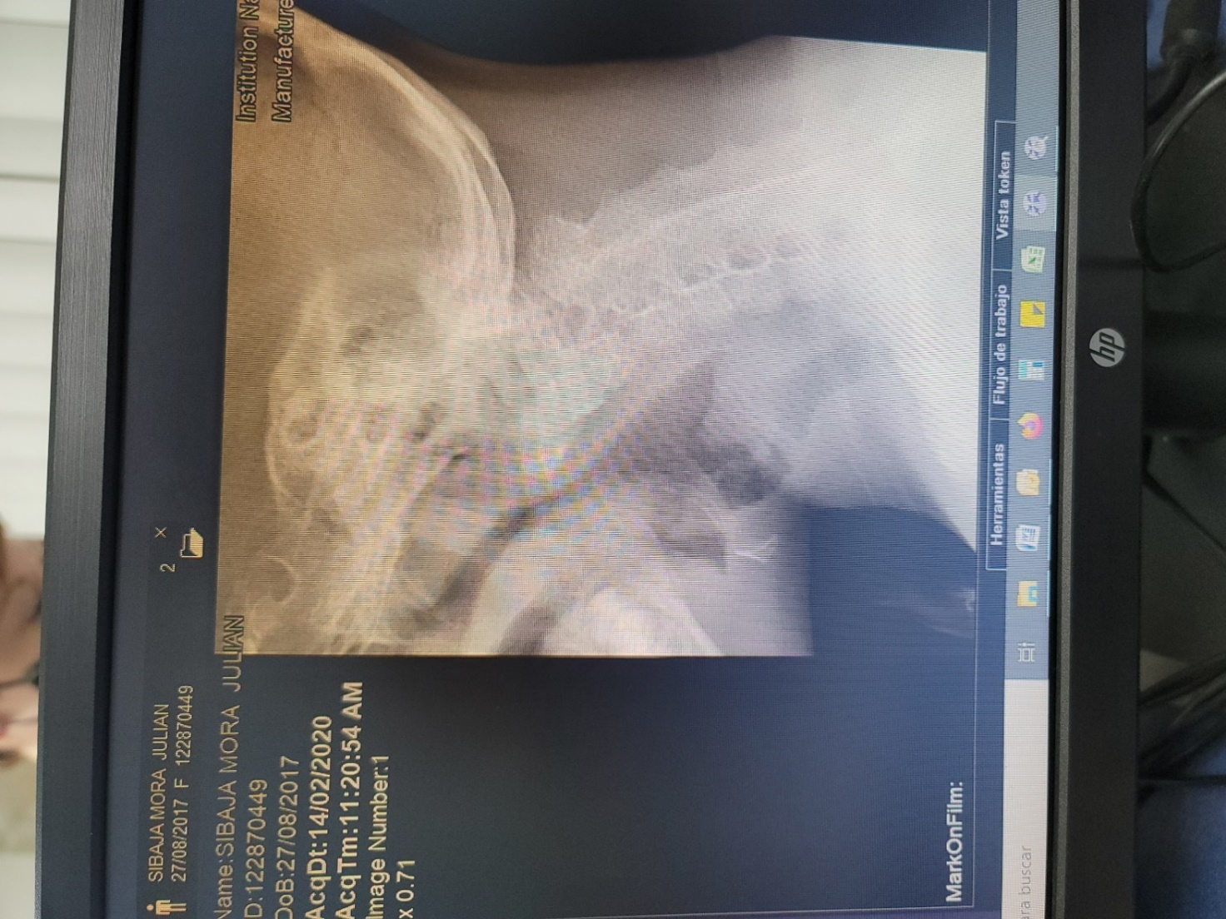

Figura 2: Radiografía simple de columna cervical, proyección anteroposterior
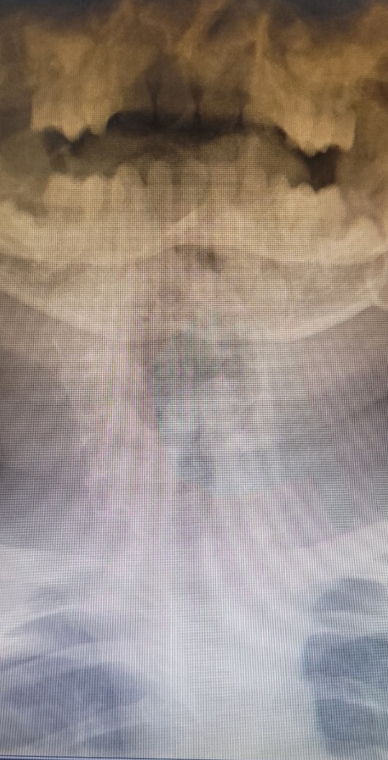

Figura 3: Tomografía axial computaRIZAda de columna cervical, reconstrucción de fusión de elementos posteriores y elementos anteriores sin fusión.
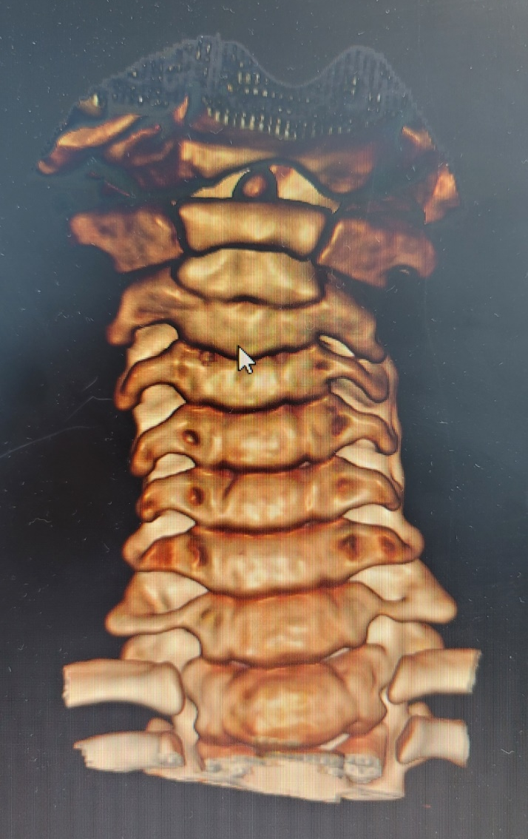
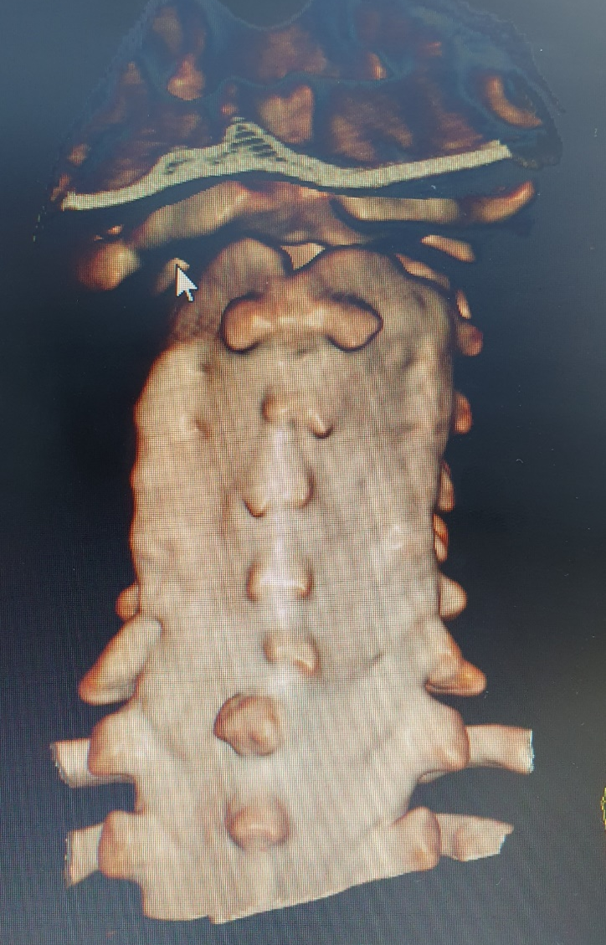
Figura 4: Tomografía axial computaRIZAda, corte sagital, elementos posteriores fusionados
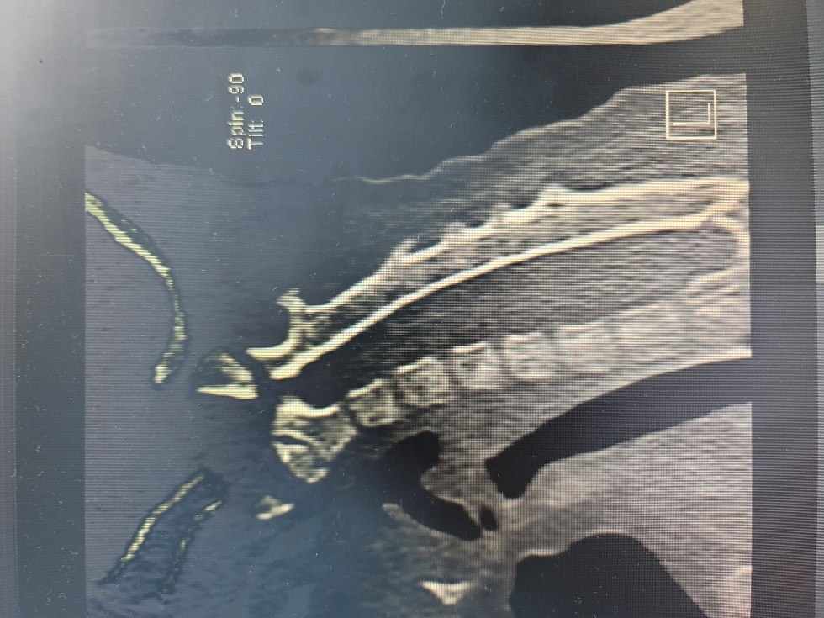

Figura 5: Reconstrucción tomografía axial computaRIZAda
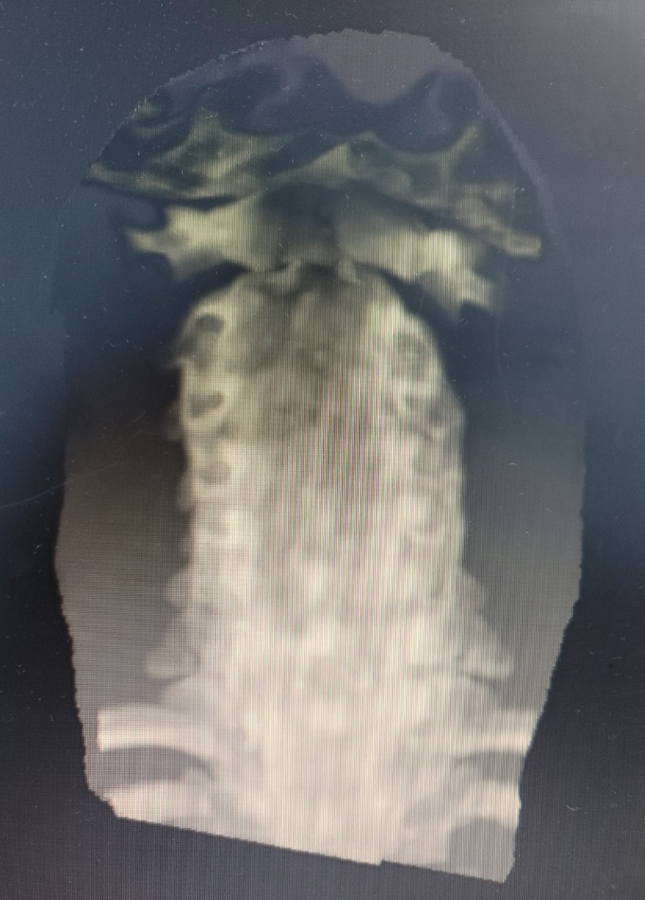
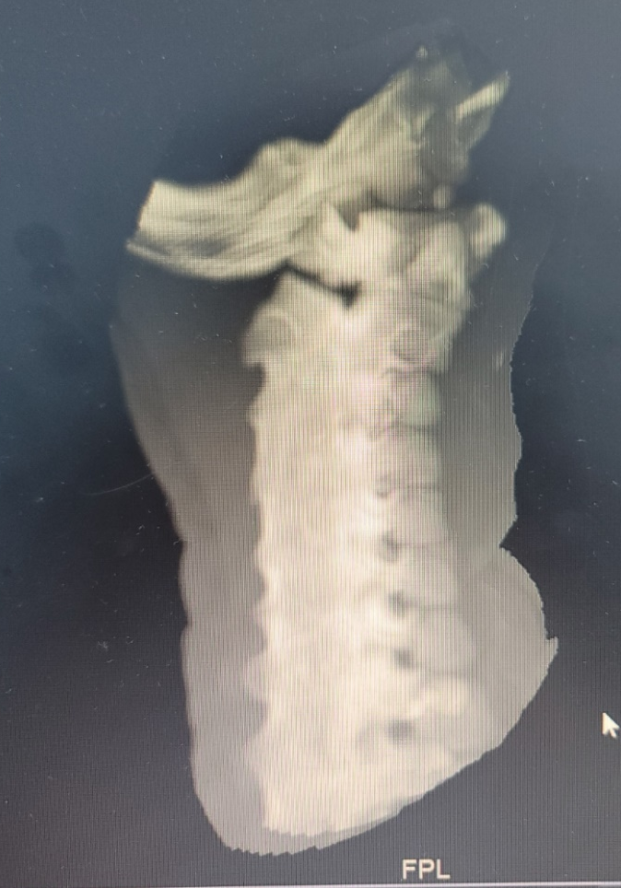

Figura 6: Radiografías simples de madre del paciente.
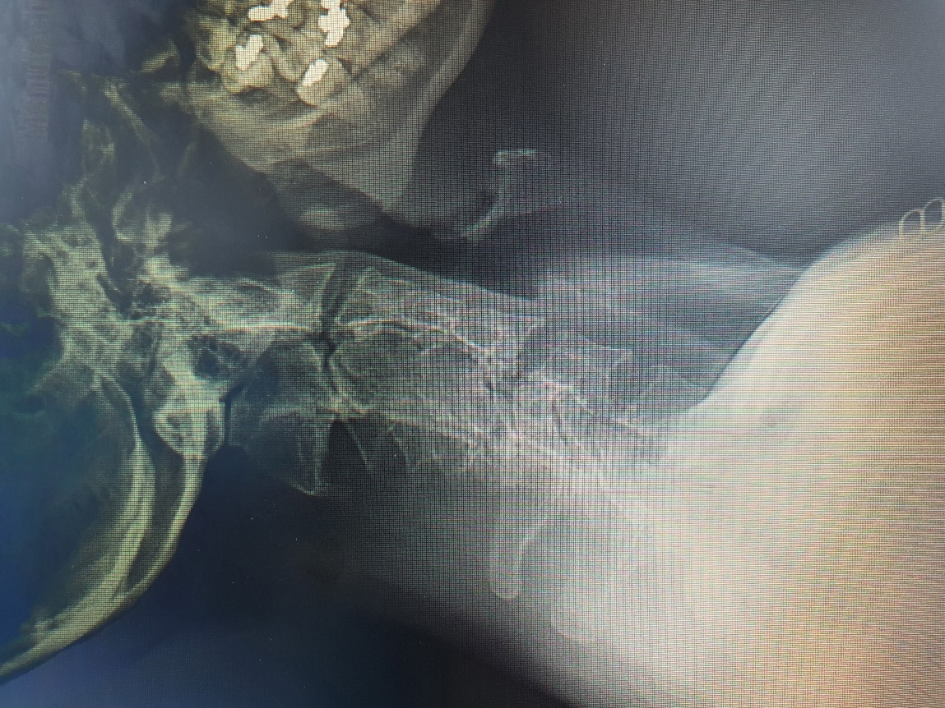
Figura 7: Proceso de segmentación, tomado de “Signalling dynamics in vertebrate segmentation”, Alexis Hubaud & Olivier Pourquié , Nature Reviews Molecular Cell Biology volume 15.
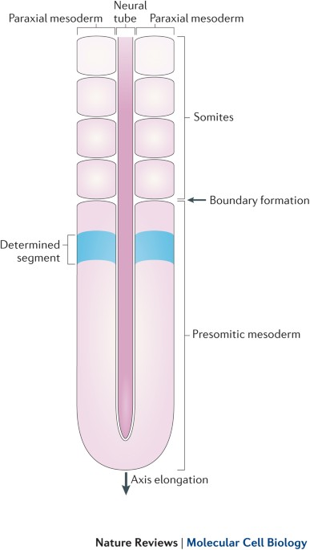
Figura 8: Esquema de división de somites, tomado de Chal, Jerome & Pourquié, Olivier. (2009). Patterning and differentiation of the vertebrate spine.
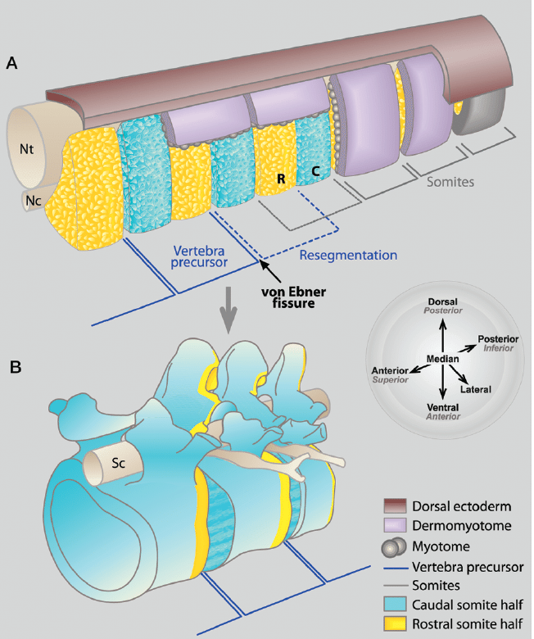

Figura 9: Anatomía general de una vértebra, tomado de https://www.efdeportes.com/efd135/anatomia-de-la-espalda-humana.htm
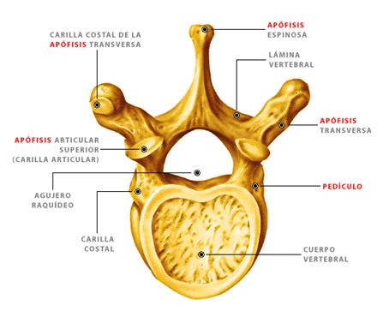
Figura 10: Corte Sagital de una VÉrtebra, tomado del Laminario Anatómico de la Escuela de Medicina de La Pontificia Universidad Católica de Chile.
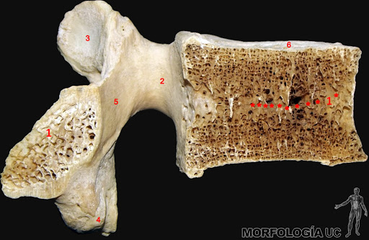

Figura 11: anatomía Atlas/C1, tomado del Laminario Anatómico de la Escuela de Medicina de La Pontificia Universidad Católica de Chile.
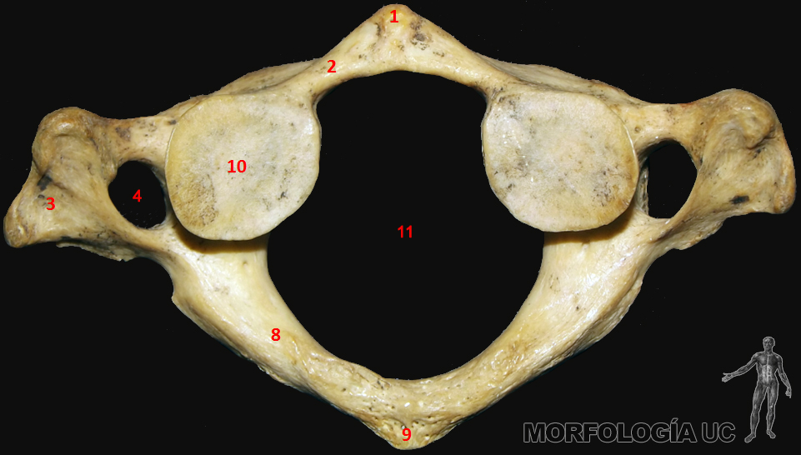

Figura 12: anatomía Axis/C2, tomado del Laminario Anatómico de la Escuela de Medicina de La Pontificia Universidad Católica de Chile.
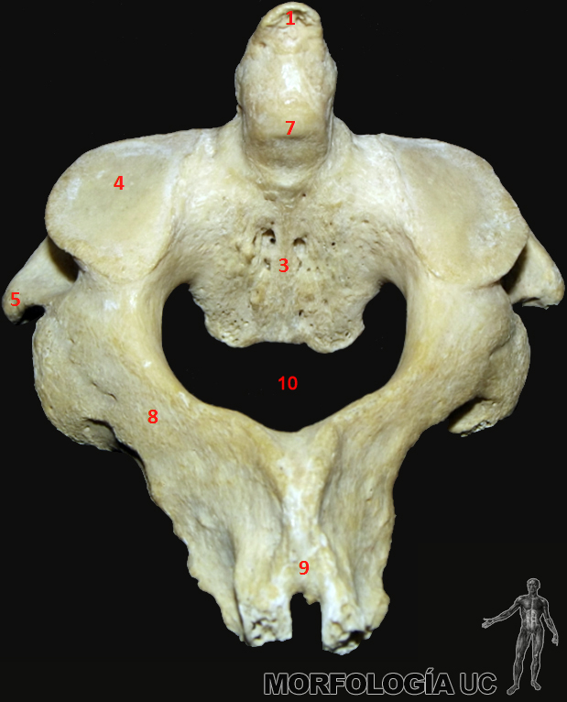
Figura 13: Músculos de la Columna vertebral, tomado de Henry Gray(1918) Anatomy of the Human Body
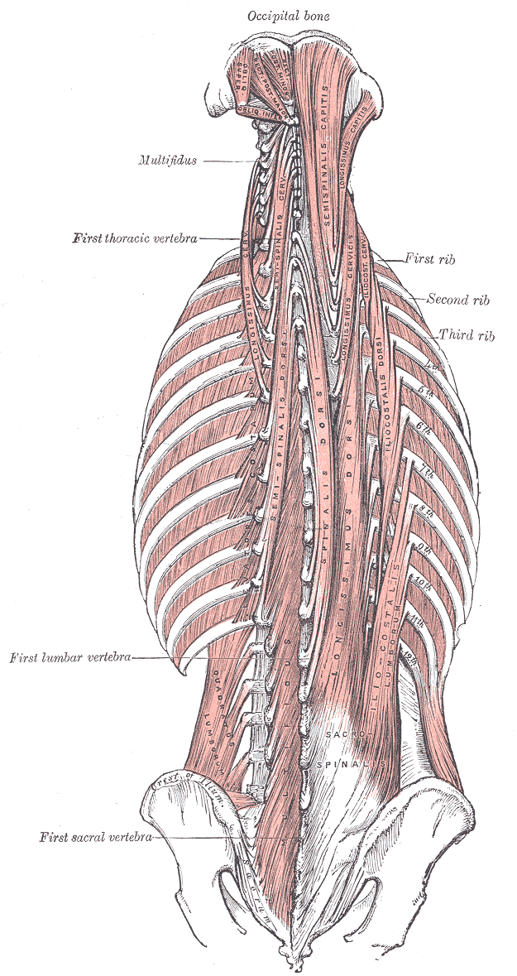
Figura 14: músculos de la columna Cervical, tomado de:
https://www.deportesdeciudad.com/sistema-muscular/musculos-del-cuello/
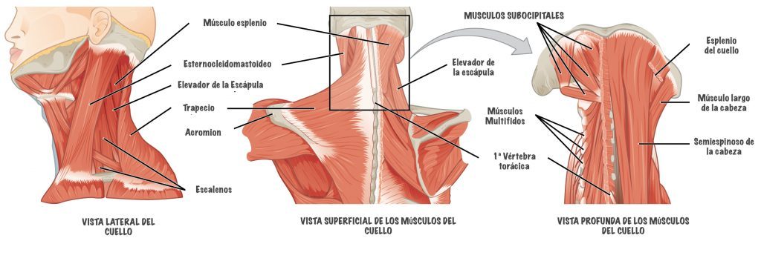

Figura 15: TriÁngulo de Tillaux, tomado de "BodyParts3D, © The Database Center for Life Science licensed under CC Attribution-Share Alike 2.1 Japan"
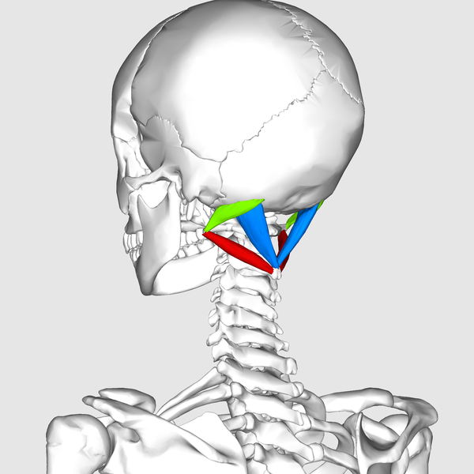

Figura 16: Musculatura porción lateral del cuello, tomado de https://www.lifeder.com/musculos-cuello/
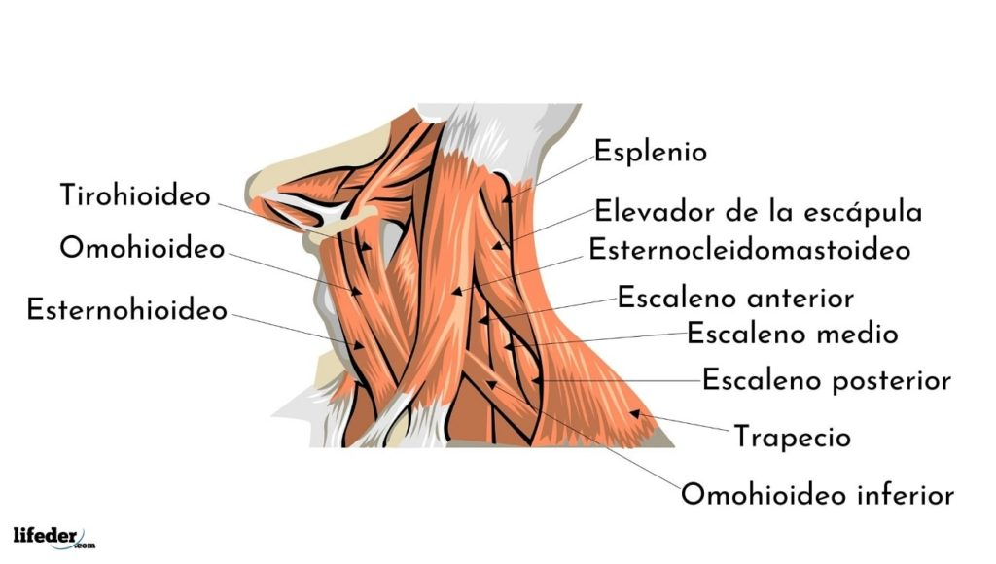

Figura 17: músculos escalenos, tomado de “20th U.S. edition of Gray's Anatomy of the Human Body”
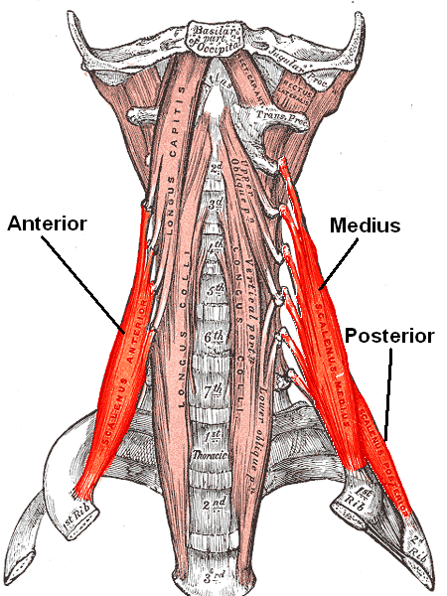
Figura 18: articulaciones columna cervical, tomado de https://dolopedia.com/categoria/articulaciones-de-la-columna-vertebral
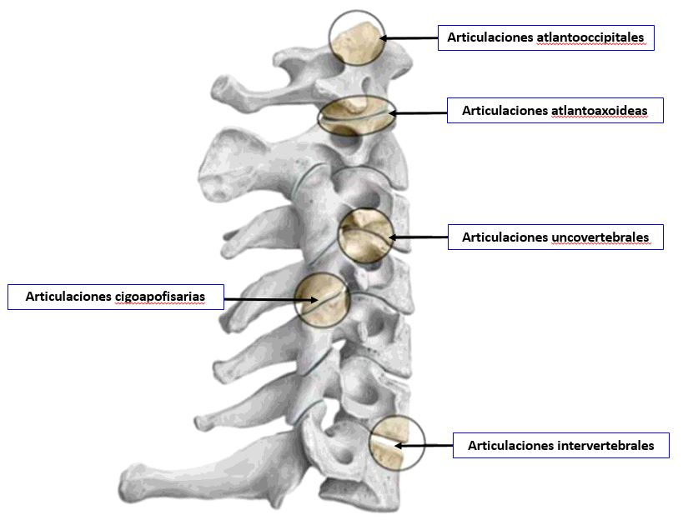

Figura 19: disco intervertebral, tomado de https://www.fisioterapia-online.com/protrusion-discal-lumbar-que-es-causas-sintomas-diagnostico-tratamiento
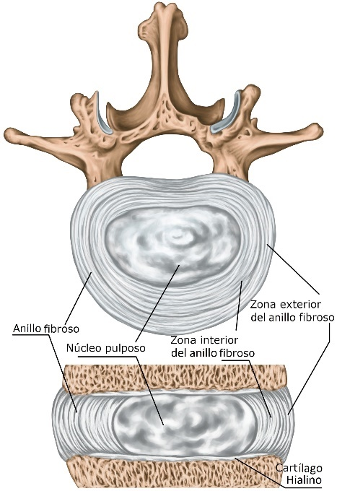
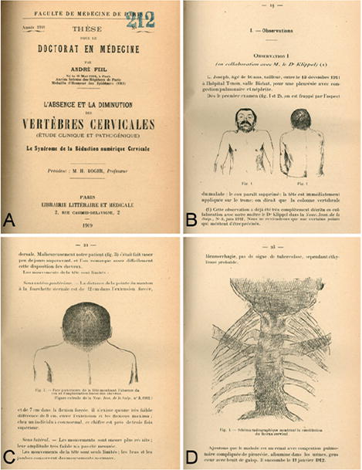
Figura 20: imagen de la publicación original sobre Síndrome de Klippel-Feil, tomada de https://thejns.org/focus/view/journals/neurosurg-focus/41/1/article-pE3.xml

Figura 21: Esquema de triada clásica del SKF, tomada de https://teachmeorthopedics.info/klippel-feil-syndrome/
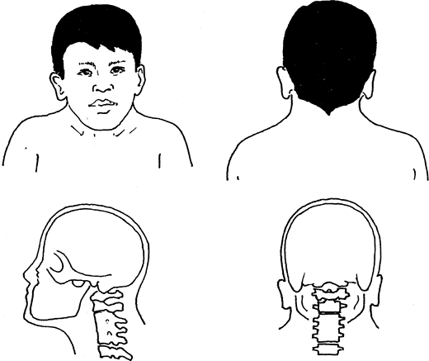
Figura 22: Clasificación SKF de Andre Feil, 1919, tomado de Trauma and Orthopaedic Clasificactions: A Comprehensive Review (2015)
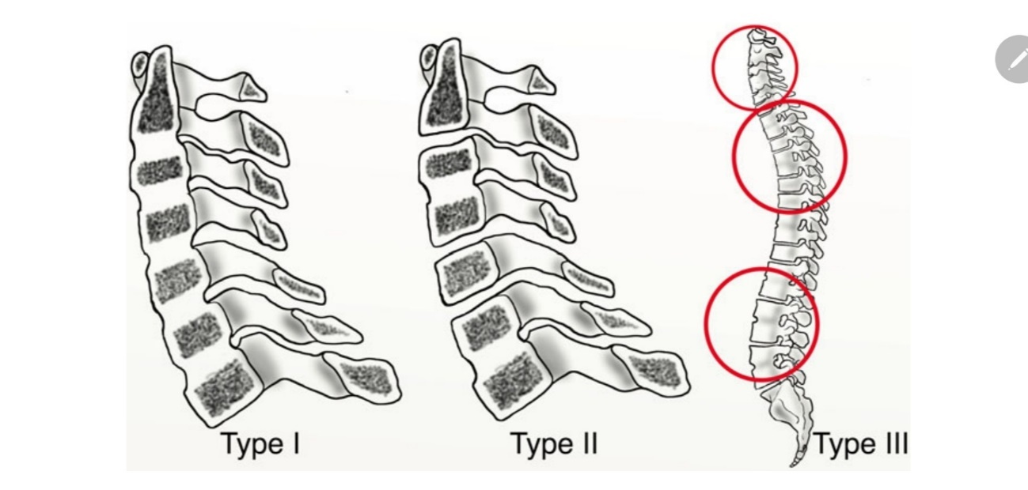

Figura 23: Clasificación SKF de Samartzis et al. 2006, tomado de Trauma and Orthopaedic Clasificactions: A Comprehensive Review (2015)
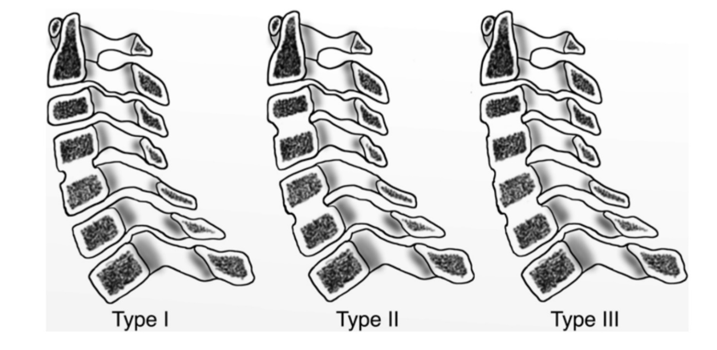
Cuadro 1: Clasificación Original de Andre Feil, [Feil, A., 1919]
Clasificación Síndrome de Klippel-Feil
Tipo I | Fusión masiva de múltiples vértebras cervicales y torácicas superiores.
Tipo II | Fusión de un único segmento o dos segmentos con hemivertebras.
Tipo III | Fusión de vertebras torácicas inferiores o lumbares superiores asociado a tipo I o II.
Tipo IV | Agenesia sacra

Cuadro 2: Clasificación SKF por Samartzis et al., 2006
**Presenta valor pronóstico
Tipo I | Segmento fusionado único
Tipo II | Múltiples segmentos fusionados no adyacentes
Tipo III | Múltiples segmentos fusionados adyacentes

Cuadro 3: Guía de manejo Síndrome de Klippel-Feil

Bibliografía
- Agarwal, V., Chikkanna, S., Jaiswal, V., & Aggarwal, P. (2014). Klippel-Feil syndrome – a case report. Research, 1. https://doi.org/10.13070/rs.en.1.858
- Begum, S. (2014). A Rare Presentation of Os Odontoideum with Multiple Vertebral Fusion in Type III Klippel-Feil Syndrome (KFS) – A Case Report. JOURNAL OF CLINICAL AND DIAGNOSTIC RESEARCH. Published. https://doi.org/10.7860/jcdr/2014/10559.4841
- Belykh, E., Malik, K., Simoneau, I., Yagmurlu, K., Lei, T., Cavalcanti, D. D., Byvaltsev, V. A., Theodore, N., & Preul, M. C. (2016). Monsters and the case of L. Joseph: André Feil’s thesis on the origin of the Klippel-Feil syndrome and a social transformation of medicine. Neurosurgical Focus, 41(1), E3. https://doi.org/10.3171/2016.3.focus15488
- Domínguez Carrillo, L., Colín González, C., & Reyes Velasco, E. (2020). Sinostosis cervical C2-C3: síndrome de Klippel-Feil. Acta Médica Grupo Ángeles, 18(2), 214–215. https://doi.org/10.35366/93903
- Frikha, R. (2020). Klippel-Feil syndrome: a review of the literature. Clinical Dysmorphology, 29(1), 35–37. https://doi.org/10.1097/mcd.0000000000000301
- Georgi, P., Gorgiev & Groudeva, V. (2019). Klippel-Feil Syndrome with Sprengel Deformity. Journal of Radiology Case Reports, 13(5):24-29. http://doi.org/10.3941/jrcr.v13i5.3565
- Gruber, J., Saleh, A., Bakhsh, W., Rubery, P. T., & Mesfin, A. (2018). The Prevalence of Klippel-Feil Syndrome: A Computed Tomography–Based Analysis of 2,917 Patients. Spine Deformity, 6(4), 448–453. https://doi.org/10.1016/j.jspd.2017.12.002
- GUNDERSON, C. H., GREENSPAN, R. H., GLASER, G. H., & LUBS, H. A. (1967). THE KLIPPEL-FEIL SYNDROME: GENETIC AND CLINICAL REEVALUATION OF CERVICAL FUSION. Medicine, 46(6), 491–512. https://doi.org/10.1097/00005792-196711000-00003
- Hachem, L. D., Mathieu, F., Lamberti-Pasculli, M., Hanak, B. W., Zeller, R., Kulkarni, A. V., Drake, J., & Ibrahim, G. M. (2020). Klippel Feil Syndrome. Spine, 45(11), 718–726. https://doi.org/10.1097/brs.0000000000003368
- Hsieh, M. H., Yeh, K. T., Chen, I. H., Yu, T. C., Peng, C. H., Liu, K. L., & Wu, W. T. (2014). Cervical Klippel-Feil syndrome progressing to myelopathy following minor trauma. Tzu Chi Medical Journal, 26(1), 47–50. https://doi.org/10.1016/j.tcmj.2012.10.001
- Kaplan, K. M., Spivak, J. M., & Bendo, J. A. (2005). Embryology of the spine and associated congenital abnormalities. The Spine Journal, 5(5), 564–576. https://doi.org/10.1016/j.spinee.2004.10.044
- Kenna, M. A., Irace, A. L., Strychowsky, J. E., Kawai, K., Barrett, D., Manganella, J., & Cunningham, M. J. (2018). Otolaryngologic Manifestations of Klippel-Feil Syndrome in Children. JAMA Otolaryngology–Head & Neck Surgery, 144(3), 238. https://doi.org/10.1001/jamaoto.2017.2917
- Klippel, M., Feil, A. (1912). Anomalic de la Colonne Verebrea par Abscence des Vertebres Cervicalles. Bull Soci Anat, 1912;87:185-8
- Klippel, M., Feil, A. (1912). Un Cas d’Absence des Vertebres Cervicales avec Cage Thoracique Remontant jusqu’a la Base deo Crane. Nouv Icon Salpet, 1912;25:223-50
- Lasanianos, N. G., Kanakaris, N. K., & Giannoudis, P., V. (2014). Trauma and Orthopaedic Classifications: A Comprehensive Overview (2015th ed.). Springer.
- Latarjet, M. (2019). Anatomía Humana 5Ed. T1 (e-book) (Spanish Edition) (5th ed.). Editorial Médica Panamericana S.A.
- Li, Z., Zhao, S., Cai, S., Zhang, Y., Wang, L., Niu, Y., Li, X., Hu, J., Chen, J., Wang, S., Wang, H., Liu, G., Tian, Y., Wu, Z., Zhang, T. J., Wang, Y., & Wu, N. (2020). The mutational burden and oligogenic inheritance in Klippel-Feil syndrome. BMC Musculoskeletal Disorders, 21(1). https://doi.org/10.1186/s12891-020-03229-x
- Moses, J., T., Williams, D., M., Rubery, P., T., & Mesfin, A., (2019). The Prevalence of Klippel-Feil Syndrome in Pediatric Patients. Journal of Spine Surgery, 5(1):66-77. http://doir.org/10.21037/jss.2019.01.02
- Motwani, G., Dhawale, A., Shah, A., & Nene, A. (2020). Cervical myelopathy in a child with Sprengel shoulder and Klippel–Feil syndrome. Spine Deformity, 9(1), 303–309. https://doi.org/10.1007/s43390-020-00178-2
- Naikmasur, V. G., Sattur, A. P., Kirty, R. N., & Thakur, A. R. (2011). Type III Klippel–Feil syndrome: case report and review of associated craniofacial anomalies. Odontology, 99(2), 197–202. https://doi.org/10.1007/s10266-011-0004-7
- Nouri, A., Patel, K., Evans, H., Saleh, M., Kotter, M. R. N., Heary, R. F., Tessitore, E., Fehlings, M. G., & Cheng, J. S. (2019). Demographics, presentation and symptoms of patients with Klippel-Feil syndrome: analysis of a global patient-reported registry. European Spine Journal, 28(10), 2257–2265. https://doi.org/10.1007/s00586-019-06084-0
- P. M, R. (2013). An Osteological Study of Occipitocervical Synostosis: Its Embryological and Clinical Significance. JOURNAL OF CLINICAL AND DIAGNOSTIC RESEARCH. Published. https://doi.org/10.7860/jcdr/2013/6611.3327
- Paraskevas, G. K., Noussios, G., Koutsouflianiotis, K. N., & Iliou, K. (2019). Congenital Synostosis of Cervical Vertebrae: An Osteological Study and Review of the Literature. Cureus. Published. https://doi.org/10.7759/cureus.6015
- Patel, P. R., & Lauerman, W. C. (1995). Maurice Klippel. Spine, 20(19), 2157–2160. https://doi.org/10.1097/00007632-199510000-00016
- Saker, E., Loukas, M., Oskouian, R. J., & Tubbs, R. S. (2016). The intriguing history of vertebral fusion anomalies: the Klippel–Feil syndrome. Child’s Nervous System, 32(9), 1599–1602. https://doi.org/10.1007/s00381-016-3173-4
- Saleh, A., Gruber, J., Bakhsh, W., Rubery, P. T., & Mesfin, A. (2016). The Prevalence of Klippel-Feil Syndrome: A CT-Based Analysis of 3,000 Patients. The Spine Journal, 16(10), S286. https://doi.org/10.1016/j.spinee.2016.07.408
- Samartzis, D., Herman, J., Lubicky, J. P., & Shen, F. H. (2006). Classification of Congenitally Fused Cervical Patterns in Klippel-Feil Patients. Spine, 31(21), E798-E804. https://doi.org/10.1097/01.brs.0000239222.36505.46
- Samartzis, D., Herman, J., Lubicky, J. P., & Shen, F. H. (2007). Sprengelʼs Deformity in Klippel-Feil Syndrome. Spine, 32(18), E512-E516. https://doi.org/10.1097/brs.0b013e318133fcf8
- Samartzis, D., Kalluri, P., Herman, J., Lubicky, J. P., & Shen, F. H. (2008). The Extent of Fusion Within the Congenital Klippel-Feil Segment. Spine, 33(15), 1637–1642. https://doi.org/10.1097/brs.0b013e31817c0bc2
- Samartzis, D., Kalluri, P., Herman, J., Lubicky, J. P., & Shen, F. H. (2011). Cervical Scoliosis in the Klippel–Feil Patient. Spine, 36(23), E1501-E1508. https://doi.org/10.1097/brs.0b013e31823145e4
- Samartzis, D., Kalluri, P., Herman, J., Lubicky, J. P., & Shen, F. H. (2016). “Clinical triad” findings in pediatric Klippel-Feil patients. Scoliosis and Spinal Disorders, 11(1). https://doi.org/10.1186/s13013-016-0075-x
- Shen, F. H., Samartzis, D., Herman, J., & Lubicky, J. P. (2006). Radiographic Assessment of Segmental Motion at the Atlantoaxial Junction in the Klippel-Feil Patient. Spine, 31(2), 171–177. https://doi.org/10.1097/01.brs.0000195347.35380.68
- Tracy, M., R., Formans, J., P., &Kusumi, K., (2004) Klippel-Feil Syndrome. Clinical Orthopaedics and Related Research, # 424, pp. 183-190. http://doi.org/10.1097/01.blo.000130267.49895.20.

